**POLITECHNIKA WARSZAWSKA**



**WYDZIAŁ MECHATRONIKI**

INSTYTUT AUTOMATYKI I ROBOTYKI

**PRACA DYPLOMOWA INŻYNIERSKA**

Temat: Algorytm wyznaczania i wizualizacji obszaru przeszukanego   
wraz z implementacją przy wykorzystaniu systemu OpenStreetMap.

*Topic: Algorithm for computation and visualization of searched area   
with implementation using OpenStreetMap system.*

Dyplomant: Michał Kapiczyński

Kierunek studiów: Automatyka i Robotyka

Specjalność: Informatyka Przemysłowa

Promotor: dr inż. Paweł Wnuk

Warszawa 2016

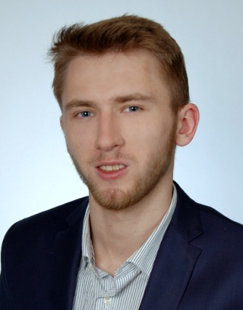

Michał Kapiczyński

ul. Chłopickiego 17/19 m.53

04-314 Warszawa

Życiorys

Urodziłem się 23 stycznia 1993 roku w Warszawie. Mój ojciec Maciej jest z zawodu kierowcą, a matka Monika księgową. Mam dwóch młodszych braci Bartosza i Radosława.

W latach 2009-2012 uczęszczałem do Liceum Ogólnokształcącego nr XXXVII   
im. Jarosława Dąbrowskiego w Warszawie. Byłem uczniem klasy o profilu   
matematyczno-geograficznym. W 2012 roku rozpocząłem studia na wydziale Mechatroniki Politechniki Warszawskiej. Początkowo studiowałem na łączonym kierunku Mechatronika oraz Automatyka i Robotyka jednak ostatecznie jako swoją dalszą ścieżkę edukacyjną   
wybrałem kierunek Automatyka i Robotyka o specjalności Informatyka Przemysłowa. W 2015 roku zdecydowałem się na dalsze rozwijanie swoich umiejętności w kierunku   
programistycznym i wziąłem udział w kursie języka SQL oraz kursie programowania   
w języku Java.

Swoją karierę zawodową rozpocząłem w 2012 roku, w wieku 18 lat, pracując jako Steward na Stadionie Narodowym w Warszawie w trakcie Euro2012. W latach 2013-2015 pracowałem dorywczo jako kierowca w wypożyczalni samochodów, a w lipcu 2015 roku   
zostałem przyjęty na trzy miesięczne praktyki zawodowe do firmy AMG.net na stanowisko Młodszego Programisty. Do moich głównych obowiązków w trakcie trwania praktyk należała implementacja rozwiązań informatycznych, zgodnie z dostarczoną dokumentacją techniczną, z wykorzystaniem języka Java, Javascript oraz Html. W ciągu tych trzech miesięcy   
dowiedziałem się jak wygląda praktyczna strona zawodu programisty, a po zakończeniu   
praktyk dostałem propozycję dalszej pracy, którą z chęcią przyjąłem. W ten sposób od   
października 2015 roku pracuję na stanowisku młodszego programisty w firmie Atos Polska (dawniej AMG.net).

Od 2014 roku jestem członkiem organizacji studenckiej Europejskie Forum Studentów AEGEE Europe, w ramach której miałem okazję brać udział w organizacji takich projektów jak: międzynarodowa konferencja *Network Meeting*, cykl warsztatów z zakresu umiejętności miękkich dla studentów *Sięgaj Wyżej 2015!*, czy 3-dniowy wyjazd szkoleniowy dla członków naszej organizacji *Local Training Course*. W 2014 roku brałem również udział w dwóch   
wymianach międzynarodowych: jednej w ramach programu Youth in Action o tematyce:   
"In Your Shoes - Youth Exchange on Sport and Inclusion", która odbyła się na Sardynii oraz drugiej w ramach programu Erasmus+ o tematyce sportowej "Catching Winds", która odbyła się w miejscowości Kintai na Litwie.

Michał Kapiczyński

Streszczenie pracy dyplomowej

Celem niniejszej pracy dyplomowej było opracowanie algorytmu umożliwiającego wizualizację obszaru przeszukanego przez bezzałogowe statki powietrzne, potocznie   
nazywane dronami, na podstawie zebranych danych geolokalizacyjnych obiektów i znajomości parametrów kamer oraz zaprojektowanie i implementacja systemu informatycznego   
realizującego tę funkcję.

W pierwszej części pracy zostały omówione aspekty teoretyczne związane z poruszaną problematyką. Zakres tematyczny pracy okazał się bardzo szeroki i wiązał się ze zgłębieniem takich tematów jak: geodezyjne powierzchnie odniesienia, numeryczne modele terenu i sposoby ich pozyskiwania, zasada działania systemu nawigacji satelitarnej GPS oraz różne sposoby określania wysokości nad Ziemią. Dogłębne zapoznanie się z tymi pojęciami pozwoliło na zdobycie wiedzy niezbędnej do realizacji dalszych etapów pracy. Po części opisującej dziedzinę problemu dokonano analizy i porównania dostępnych na rynku technologii związanych z projektowanym rozwiązaniem. Przeanalizowano rodzaje aplikacji, dostępne platformy i narzędzia pozwalające na tworzenie oprogramowania. Zdecydowano się na konkretne   
sposoby komunikacji między elementami systemu oraz wybrano format przesyłanych danych.   
W dalszej części analizy skoncentrowano się na zadaniach, jakie projektowany system miał spełniać. Wynikiem tej części był logiczny model systemu opisujący sposób realizacji przez system postawionych wymagań, lecz abstrahujący od szczegółów implementacyjnych.   
Aby umożliwić poprawne funkcjonowanie systemu konieczne było opracowanie algorytmu   
umożliwiającego wyznaczanie obszaru przeszukanego. W tym celu w pierwszej kolejności dokonano analizy wymagań i założeń związanych z algorytmem. Następnie podzielono algorytm na trzy części: algorytm wyznaczania otoczki obszaru przeszukanego, algorytm wyznaczania obszarów wewnątrz otoczki niezarejestrowanych przez kamerę oraz algorytm łączenia pojedynczych obszarów w całość. Pierwsze dwa algorytmy zostały opracowane z wykorzystaniem zasad heurystyki, podczas gdy do implementacji algorytmu łączącego obszary   
wykorzystano naukową teorię kształtów alfa oraz algorytm wyznaczania otoczki   
alfa-wklęsłej. Kolejną fazą pracy po analizie i opracowaniu algorytmu było projektowanie systemu, które polegało na przekształceniu modelu analitycznego, czyli opisu systemu z punktu widzenia aktorów, zrozumiałego dla klienta, w model zawierający informację o   
wewnętrznej strukturze systemu, jego konfiguracji sprzętowej oraz sposobach jego realizacji. W efekcie w trakcie tego etapu powstały: modele struktury, opisujące statyczną budowę   
systemu, takie jak diagram komponentów, diagramy klas, czy diagram związków encji oraz modele zachowania, opisujące aspekty dynamiczne systemu, takie jak: diagramy aktywności i sekwencji. W ramach etapu projektowania stworzono również projekt interfejsu graficznego dla aplikacji wizualizującej. Ostatnią część pracy stanowiła implementacja systemu oraz   
prezentacja rozwiązania, stanowiąca opis stworzonego systemu, z uwzględnieniem podziału na podsystemy oraz przegląd widoków aplikacji klienckiej, służącej do wizualizacji obszaru przeszukanego. Tę część pracy można potraktować jako swoistą instrukcję korzystania   
z aplikacji DronVision.

W efekcie powyższych działań zrealizowano postawione na początku pracy założenia i stworzono narzędzie współpracujące z bezzałogowymi statkami powietrznymi. Praca   
pozwoliła autorowi na znaczne poszerzenie swojej wiedzy w zakresie informatyki,   
matematyki, inżynierii oprogramowania, algorytmiki, geomatyki, geofizyki i w wielu innych aspektach, które ciężko przyporządkować do jednej kategorii.

**Abstract of Engineering Thesis**

**Topic: Algorithm for computation and visualization of searched area with   
implementation using OpenStreetMap system.**

The main purpose of this thesis was to map out algorithm for computation and visualization of area registered by cameras mounted to unmanned aerial vehicles, colloquially known as drones, based on vehicles' geopositions and angles of camera lenses. Such an area was described in the research as searched area. Additional aim was to create an information system enabling to gather positional data from aircrafts and visualize effects of the algorithm on mobile devices.

At the beginning there were described theoretical aspects connected with touched   
issues, which contained such topics as global positioning system (GPS), the way it works and its accuracy, reference surfaces for mapping, digital elevation models, and the ways of gathering them with detailed description of shuttle radar topography mission. Being acquainted with these issues was crucial for further stages of the study. The next section focused on system analysis. There were discussed technologies adequate for designed system, available types of applications, platforms, and tools allowing to create software. Furthermore, the ways of   
communication between system elements were chosen, and the format of transported data was picked out. Thereafter, the study focused on the requirements that the designed system was to meet. The result of this section was a logical model of the system describing ways of realization of defined preconditions and tasks without implementation details. The next chapter was dedicated to the issue of developing the algorithm for computation and visualization of searched area. At the beginning there was performed an analysis of the requirements and foundations related to the algorithm. Afterwards, the complete algorithm was divided into three parts: algorithm for computation of the hull of the area, algorithm for the determination of the areas inside the hull, which were eclipsed by something, and therefore, not registered by the camera, and finally, algorithm for combining areas calculated in consecutive steps into single area. First two algorithms were designed with use of heuristics and the last one   
harnessed scientific theory of alpha shapes, and algorithm for computation of alpha-concave hull. After system analysis and algorithm description there was time for system design which consisted of the transformation of the analytical model into model containing informations about internal structure of the system, its configurations and implementation. As the effect of this section, static structure diagrams such as component diagram, class diagram, entity   
relationship diagram, and dynamic models such as activity and sequence diagrams were   
created. Within the system design stage user interface design for mobile - visualizing application called DronVision was also created. The last part of the study composed of implementation of the designed information system, invented algorithm, and presentation of the   
conceived solution taking into account apportionment of the whole system into subsystems, and overview of the visualizing application's views. This part may be circumscribed as user's manual for the application DronVision.

As a result, the assumptions stated at the beginning of the thesis were met and the tool for cooperation with unmanned aerial vehicles, in the range of visualization of searched areas, was created. The thesis allowed the author to remarkably extend his knowledge in such fields as computer science, mathematics, software engineering, algorithmics, geoinformatics,   
geophysics, and many others which are hard to classify.

Spis treści

1. Wstęp 8

1.1. Wprowadzenie 8

2. Dziedzina problemu 10

2.1. Najważniejsze pojęcia 10

2.2. Geodezyjne powierzchnie odniesienia 11

2.2.1. Geoida 12

2.2.2. Elipsoida 13

2.2.3. Porównanie modeli WGS84 oraz EGM96 14

2.3. Numeryczny Model Terenu NMT 15

2.3.1. Ogólnie o NMT 15

2.3.2. Misja SRTM 16

2.4. System GPS 17

2.4.1. Ogólny opis 18

2.4.2. Zasada działania 18

2.4.3. Dokładność 19

2.4.4. Określanie wysokości 19

3. Technologie dostępne na rynku 21

3.1. Wybór rodzaju aplikacji klienckiej 21

3.1.1. Aplikacja desktopowa 22

3.1.2. Aplikacja webowa 22

3.1.3. Aplikacja mobilna 22

3.1.4. Podsumowanie wyboru 23

3.2. Wybór platformy 23

3.2.1. Android 23

3.2.2. iOS 24

3.2.3. Windows Phone 24

3.2.4. Podsumowanie wyboru 24

3.3. Wybór narzędzia 25

3.3.1. SDK 25

3.3.2. NDK 25

3.3.3. Xamarin 26

3.3.4. HTML5 26

3.3.5. Podsumowanie wyboru 26

3.4. Wybór sposobu komunikacji między serwerem, a aplikacją kliencką 27

3.4.1. Model TCP/IP 27

3.4.2. HTTP 28

3.4.3. WebSocket 29

3.4.4. Podsumowanie wyboru 31

3.5. Wybór formatu przesyłanych danych 32

3.5.1. XML 32

3.5.2. JSON 32

3.5.3. Podsumowanie wyboru 33

3.6. Opis API OpenStreetMap 33

4. Analiza systemu 35

4.1. Opis systemu 35

4.2. Identyfikacja aktorów 36

4.2.1. Użytkownik systemu 37

4.2.2. Administrator systemu 37

4.2.3. Użytkownik aplikacji wizualizującej 37

4.2.4. Dron 37

4.3. Przypadki użycia 37

4.3.1. Przypadki użycia - administrator systemu 38

4.3.2. Przypadki użycia - dron 39

4.3.2.1. Scenariusz przypadku użycia - Zmień położenie 39

4.3.3. Przypadki użycia - użytkownik aplikacji wizualizującej 40

4.3.3.1. Scenariusz przypadku użycia - Załóż konto 41

4.3.3.2. Scenariusz przypadku użycia - Zaloguj się 42

4.3.3.3. Scenariusz przypadku użycia - Oglądaj wizualizację 43

4.3.3.4. Scenariusz przypadku użycia - Edytuj preferencje wizualizacji 44

4.3.3.5. Scenariusz przypadku użycia - Oglądaj symulację 45

4.3.3.6. Scenariusz przypadku użycia - Przeglądaj historię wizualizacji 46

5. Algorytm obliczania obszaru przeszukanego 47

5.1. Założenia 47

5.2. Implementacja 48

5.2.1. Dane wejściowe 48

5.2.2. Algorytm wyznaczania otoczki obszaru przeszukanego 49

5.2.3. Algorytm wyznaczania obszarów wewnątrz otoczki, niezarejestrowanych przez kamerę 51

5.2.4. Algorytm łączenia obszarów 54

5.2.4.1. Definicja problemu 54

5.2.4.2. Wyznaczanie otoczki wklęsłej - kształt α 56

5.2.4.3. Łączenie obszarów, a części zasłonięte wewnątrz obszarów 62

5.2.5. Podsumowanie 63

6. Projekt systemu 64

6.1. Diagram komponentów 65

6.2. Diagramy klas 66

6.2.1. Diagram klas części serwerowej 66

6.2.2. Diagram klas aplikacji klienckiej 66

6.3. Diagram związków encji 67

6.4. Diagramy aktywności 68

6.4.1. Diagram aktywności - Dron - Zmień położenie 68

6.4.2. Diagram aktywności - Użytkownik aplikacji wizualizującej - Oglądaj wizualizację 69

6.4.3. Diagram aktywności - Użytkownik aplikacji wizualizującej - Edytuj preferencje 70

6.4.4. Diagram aktywności - Użytkownik aplikacji wizualizującej - Przeglądaj historię wizualizacji 71

6.4.5. Diagram aktywności - Użytkownik aplikacji wizualizującej - Oglądaj Symulację 72

6.5. Diagramy sekwencji 73

6.5.1. Diagram sekwencji - DronTracker - Zmiana położenia 73

6.5.2. Diagram sekwencji - DronServer - Nowa wiadomość od DronTracker'a 74

6.5.3. Diagram sekwencji - DronVision - Nowa wiadomość wizualizacyjna 75

6.6. Projekt interfejsu graficznego (GUI) 76

7. Prezentacja rozwiązania 77

7.1. Opis aplikacji DronTracker 77

7.2. Opis aplikacji DronServer 78

7.3. Opis aplikacji DronVision 78

7.3.1. Widoki logowania 79

7.3.2. Widoki rejestracji 80

7.3.3. Panel nawigacyjny - menu 81

7.3.4. Widoki wizualizacji 82

7.3.5. Widok ustawień preferencji wizualizacji 83

7.3.6. Widoki historii wizualizacji 84

7.3.7. Widoki symulacji 85

7.3.8. Widoki dodatkowe 86

7.4. Testy 86

8. Podsumowanie 87

9. Bibliografia 89

10. Lista załączników 93

# Wstęp

## Wprowadzenie

Branża bezzałogowych statków latających czy, jak są one powszechnie nazywane, dronów jest w tej chwili jedną z najbardziej przyszłościowych i najszybciej rozwijających się gałęzi rynku nowoczesnych technologii na świecie.

Pojazdy te przez długi czas były wykorzystywane głównie w przemyśle militarnym, jednak na przestrzeni ostatnich lat coraz częściej znajdują zastosowanie na rynku usług   
i w przemyśle sektora cywilnego. Są wykorzystywane chociażby przez służby ratunkowe   
do poszukiwania osób zaginionych lub ofiar katastrof, do patrolowania granic, monitorowania upraw rolniczych, obserwacji zwierząt na pastwiskach, nagrywania wydarzeń z perspektywy niedostępnej dla człowieka, kontroli bezpieczeństwa podczas imprez masowych czy też   
na dużych obszarach rekreacyjnych lub terenach zagrożonych pożarami. Są one doskonałym rozwiązaniem zawsze tam, gdzie trzeba przeprowadzić badania, bądź obserwacje w trudno dostępnych lub toksycznych dla człowieka warunkach np. w miejscach skażonych bądź   
w górach, czy w gęstych lasach.

Jednoczesne wykorzystanie dronów wraz z zaawansowanymi systemami wizyjnymi, postępujący rozwój systemów informacji geograficznych GIS oraz łatwość integracji   
z urządzeniami mobilnymi stwarzają szerokie możliwości opracowywania nowych rozwiązań wspomagających wykorzystanie bezzałogowych statków latających.

Niniejsza praca skupia się właśnie na analizie i realizacji takiego rozwiązania,   
czyli systemu informatycznego służącego do kontroli położenia i wizualizacji obszaru   
przeszukanego, rozumianego jako reprezentacja terenu zarejestrowanego przez kamery  
zamontowane na dronach.

Celem niniejszej pracy jest opracowanie algorytmu, umożliwiającego wyznaczanie wspomnianego obszaru przeszukanego przez bezzałogowe statki powietrzne na podstawie zebranych danych geolokalizacyjnych obiektów i znajomości parametrów kamer oraz   
zaprojektowanie i implementacja systemu informatycznego, umożliwiającego określanie   
położeń geograficznych pojazdów w czasie rzeczywistym oraz ich wizualizację na   
urządzeniach mobilnych wraz z analizą możliwości wykorzystania do tego celu systemu OpenStreetMap.

Na system składają się aplikacja mobilna do zbierania danych satelitarnych, pełniąca rolę geolokalizatora do potencjalnego zamontowania na dronie, część serwerowa komunikująca się z innymi elementami systemu i zajmująca się analizą zebranych danych wraz z   
wyznaczaniem obszaru przeszukanego na podstawie opracowanego w trakcie tworzenia tej pracy algorytmu, aplikacja administracyjna do zarządzania dronami, użytkownikami   
i ich uprawnieniami oraz mobilna aplikacja kliencka służąca do wizualizacji zebranych   
danych.

Potencjalnych możliwości zastosowania projektowanego systemu jest tak samo wiele, jak sposobów wykorzystania dronów. Co więcej istnieje szeroka gama rozwiązań, umożliwiających w przyszłości rozszerzanie podstawowych funkcji wizualizujących zapewnianych przez system poprzez dodatkową integrację z czujnikami czy bardziej zaawansowanymi   
systemami wizyjnymi, takimi jak chociażby systemy termowizyjne. Na potrzeby tej pracy system został opracowany z myślą o zadaniach związanych z nadzorem i kontrolą dużych obszarów terytorialnych, takich jak obszary przemysłowe lub rolnicze przez bezzałogowe statki powietrzne.

# Dziedzina problemu

Głównym aspektem teoretycznym, związanym z projektowanym systemem jest   
sposób określania położenia i obliczania wysokości nad ziemią statków. Należy zrozumieć takie kwestie jak to: jak działa system nawigacji satelitarnej GPS, jakie są rodzaje wysokości i co się przyjmuje za model odniesienia w przypadku geolokalizacji. Dodatkowo, aby być   
w stanie odnieść dane geolokalizacyjne drona uzyskane z pomiarów do rzeczywistej   
powierzchni ziemskiej potrzebna jest znajomość zestawu danych modelujących kształt kuli ziemskiej. Ten rozdział został poświęcony właśnie tym kwestiom.

## Najważniejsze pojęcia

Na początku zostaną przedstawione najważniejsze pojęcia związane z teoretycznym aspektem pracy. W dalszych podrozdziałach zostaną one omówione w bardziej szczegółowy sposób.

**Bezzałogowy statek powietrzny** BSP - (UAV – Unmanned Aircraft Vehicle) - potocznie dron. Jest to pojazd, który nie wymaga do lotu załogi obecnej na pokładzie oraz nie ma możliwości zabierania pasażerów, pilotowany zdalnie lub wykonujący lot autonomicznie na podstawie zaprogramowanej trasy [5].

**Dane geolokalizacyjne** - dane określające położenie geograficzne obiektów w przestrzeni w stosunku do przyjętego układu odniesienia.

**System wizyjny** - układ współpracujących ze sobą elektronicznych urządzeń, którego funkcją jest automatyczna analiza wizyjna otoczenia na podobieństwo zmysłu wzroku u ludzi [39].

**Obszar przeszukany** - reprezentacja obszaru zarejestrowanego przez kamerę zamontowaną w dronie.

**Numeryczny model terenu** NMT - numeryczna reprezentacja powierzchni ziemskiej [4].

**SRTM** - Shuttle Radar Topography Mission - międzynarodowa misja kosmiczna, mającą   
na celu zebranie najbardziej kompleksowego i dokładnego numerycznego modelu terenu (NMT) Ziemi [1].

**Geoida** - teoretyczna powierzchnia ekwipotencjalna, pokrywająca się w przybliżeniu z   
powierzchnią oceanów przy pełnej równowadze znajdujących się w nich mas wody [2].

**Elipsoida ziemsk**a - spłaszczona elipsoida obrotowa, której powierzchnia jest najbardziej zbliżona do powierzchni geoidy na całej Ziemi [2].

**Wysokość ortometryczna** - odległość mierzona w stosunku do geoidy, wzdłuż linii pionu   
w rzeczywistym polu siły ciężkości, utożsamiana z wysokością nad poziomem morza [15].

**Wysokość elipsoidalna** - odległość mierzona w stosunku do elipsoidy [15].

**Undulacja** - różnica wysokości między geoidą, a elipsoidą [6].

**WGS84** - model powierzchni ziemskiej opracowany w stosunku do elipsoidy WGS84.

**EGM96** - model powierzchni ziemskiej opracowany w stosunku do geoidy EGM96

## Geodezyjne powierzchnie odniesienia

Geolokalizacja to proces określania położenia geograficznego przedmiotów lub osób w stosunku do przyjętego układu odniesienia, związanego z Ziemią. Jednak powszechnie wiadomo, że rzeczywisty kształt powierzchni ziemskiej jest bardzo nieregularny i praktycznie niemożliwy do opisania matematycznego. Wpływa na niego wiele czynników takich jak: ruch obrotowy i obiegowy planety, cieplny i grawitacyjny wpływ ciał niebieskich, własności   
fizyczne litosfery i hydrosfery i wiele innych [10]. Systemy nawigacyjne, aby być w stanie określić położenie obiektów w stosunku do powierzchni ziemskiej muszą znać jej rzeczywisty kształt i rozmiar, a przynajmniej takie ich przybliżenie, które zapewni wymaganą dokładność wykonywania pomiarów i obliczeń nawigacyjnych. W związku z tym w rzeczywistości   
wykorzystuje się modele Ziemi, które w zależności od skali i zakładanej dokładności za powierzchnię odniesienia przyjmują geoidę lub elipsoidę.

### Geoida

Jeśli wyobrazimy sobie, że powierzchnia ziemska jest w pełni pokryta wodą oraz   
zignorujemy wpływy falowań oraz prądów morskich, zauważymy, że na cząsteczki wody powstałego w ten sposób "globalnego oceanu" będzie oddziaływać jedynie siła grawitacji. Otrzymana w ten sposób powierzchnia nie będzie jednak regularna, ponieważ jej kształt   
będzie zależny od nieregularnego rozmieszczenia masy wewnątrz planety, wpływającego  
na kierunki działania siły grawitacji dla każdego punktu powierzchni. W rzeczywistości   
na nieregularność poziomu wód ma wpływ więcej czynników takich jak temperatura wody, jej zasolenie, czy wpływ grawitacyjny innych obiektów takich jak góry. Geoida jest zatem teoretyczną powierzchnią ekwipotencjalną, pokrywającą się w przybliżeniu z powierzchnią oceanów przy pełnej równowadze znajdujących się w nich mas wody i jest w każdym swym punkcie prostopadła do kierunku siły ciężkości [6].

Ze względów praktycznych geoida często jest utożsamiana ze średnim poziomem   
morza, chociaż w rzeczywistości w niektórych miejscach może odbiegać od niego nawet o kilka metrów.

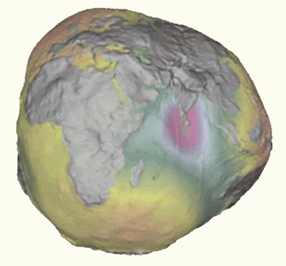

Rys. . Model powierzchni geoidy, pokazujący stopień jej skomplikowania [6]

### Elipsoida

Elipsoida jest powierzchnią powstałą na skutek obrotu elipsy wokół jej osi symetrii.   
W przypadku Ziemi osią tą jest mała oś elipsy, odpowiadająca osi ziemskiej. Elipsoidą ziemską nazywamy spłaszczoną elipsoidę obrotową, której powierzchnia jest najbardziej zbliżona do hydrostatycznej powierzchni Ziemi. Współcześnie parametry elipsoidy wyznaczane są   
na podstawie pomiarów satelitarnych.

Z elipsoidą ziemską poza układem współrzędnych kartezjańskich, wiąże się układ współrzędnych geograficznych (elipsoidalnych). W układzie tym występują trzy współrzędne: szerokość geograficzna, długość geograficzna oraz wysokość elipsoidalna. Szerokością geograficzną nazywamy kąt φ zawarty między normalną do elipsoidy w punkcie obserwatora, a płaszczyzną równika. Długością geograficzną nazywamy kąt dwuścienny λ pomiędzy płaszczyzną południka zerowego i płaszczyzną południka obserwatora. Wysokość elipsoidalna h to odległość euklidesowa pomiędzy punktem obserwatora, a jego rzutem wzdłuż normalnej   
na elipsoidzie [2].



Rys. . Współrzędne geograficzne (elipsoidalne) [2]

Powiązanie układu współrzędnych geograficznych z punktem związanym z Ziemią daje nam ziemski układ odniesienia. Natomiast powiązanie ze środkiem mas Ziemi i nadanie wartości liczbowych poszczególnym parametrom elipsoidy (oraz określenie pewnym stałych geofizycznych) daje nam geocentryczny układ odniesienia [2].

Powierzchnie geoidy oraz elipsoidy znacznie się różnią [Rys. 2.3]. Odstępy między geoidą, a elipsoidą nazywamy undulacjami geoidy, a ich wartości wahają się od -110m do +84m [15].

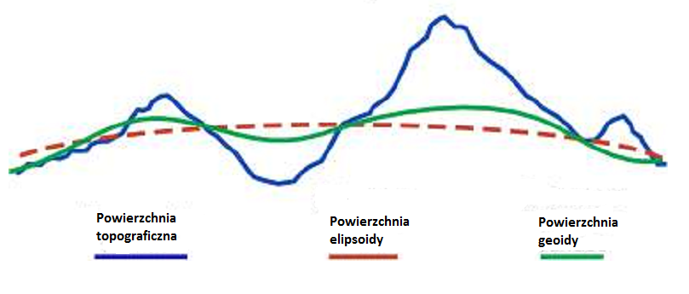

Rys. . Porównanie powierzchni [9]

### Porównanie modeli WGS84 oraz EGM96

Biorąc pod uwagę wysoce nieregularny kształt Ziemi praktycznie niemożliwym jest stworzenie modelu jednolicie dokładnego dla całej planety. W związku z tym przy dokładnych pomiarach i badaniach często wykorzystuje się modele opracowane lokalnie. Jednak popularyzacja sytemu nawigacji satelitarnej oraz konieczność współpracy międzynarodowej przy badaniach wymagały stworzenia modeli, które mogłyby być wykorzystywane na całej planecie.

Grawitacyjny model EGM96 w bardzo dokładny sposób definiuje globalną geoidę ziemską, w ogólności tożsamą ze średnim poziomem morza, podczas gdy WGS84 przybliża powierzchnię ziemską jako geocentryczną elipsoidę, generalizującą kształt tej geoidy.   
EGM96 jest modelem znacznie bardziej złożonym i dokładnym, opartym na szczegółowej analizie ziemskiej siły grawitacyjnej, jednak jego użycie wymaga znacznie większych   
nakładów obliczeniowych. WGS84 określa elipsoidę najbardziej pasującą do geoidy EGM96. Model ten został utworzony w 1984 roku, jednak na przestrzeni lat był aktualizowany wraz   
z coraz to dokładniejszymi pomiarami geoidy. WGS84 nie jest modelem przestarzałym,   
jest po prostu znacznie uproszczonym modelem matematycznym, który mimo mniejszej   
dokładności wciąż jest często wykorzystywany ze względu na łatwość wykorzystania w   
analizie matematycznej. Model ten dla większości zastosowań jest wystarczająco dokładny. Jego niedokładność osiąga maksymalnie wartość 110m ze średnim błędem na poziomie   
20-30m. Istnieje możliwość zredukowania tego błędu poprzez wprowadzenie korekty na   
podstawie znajomości undulacji geoidy na interesującym nas regionie.

## Numeryczny Model Terenu NMT

### Ogólnie o NMT

Teoretyczne modele planety byłyby bezużyteczne, gdyby nie dało się ich wykorzystać w obliczeniach matematycznych. W tym celu wykorzystuje się właśnie numeryczny model rzeźby terenu (NMT), będący numeryczną reprezentacją powierzchni ziemskiej, utworzoną zazwyczaj przez zbiór punktów tej powierzchni oraz algorytmy, służące do aproksymacji jej położenia i kształtu na podstawie współrzędnych x, y, z tych punktów. Zawiera informacje   
na temat wysokości poszczególnych punktów powierzchni terenu ponad ustalonym   
poziomem odniesienia np. nad poziomem morza [3].

Numeryczny model terenu można opracować na podstawie dowolnego zestawu   
danych mających charakter pola skalarnego, tzn. zawierających informacje o położeniu (współrzędne x i y w układzie współrzędnych) oraz wielkości skalara (współrzędna z) [3].

Skonstruowanie prawidłowego modelu rzeźby terenu jest jednym z kluczowych   
wyzwań współczesnej geomatyki. Znajomość Numerycznego Modelu Terenu o wysokiej   
dokładności jest bardzo ważna z punktu widzenia wielu zastosowań praktycznych. Modele wysokości, w formie map topograficznych umożliwiają projektowanie przebiegu tras komunikacyjnych, wyznaczanie optymalnych lokalizacji masztów telefonii komórkowej, czy też wyznaczanie stref zalewowych. Dane reprezentujące NMT są niezbędne do prawidłowego funkcjonowania powietrznych systemów nawigacyjnych oraz powszechnie wykorzystywane w licznych Systemach Informacji Geograficznej [3].

Dane do opracowania NMT mogą być pozyskiwane na wiele sposobów takich jak: bezpośrednie pomiary terenowe, zdjęcia lotnicze i ich opracowania fotogrametryczne,   
mapy topograficzne, interferometria satelitarna, czy lotniczy skaning laserowy. Najczęściej stosowaną techniką pozyskiwania danych jest technologia fotogrametryczna. Na podstawie odpowiednich zdjęć lotniczych (tzw. fotogramów) budowany jest model stereoskopowy,   
na którym wykonuje się następnie stereodigitalizację powierzchni terenu, co w efekcie umożliwia odtwarzanie kształtów, rozmiarów i wzajemnego położenia obiektów w terenie.   
Tworzenie NMT na obszarach silnie zalesionych, bądź zurbanizowanych jest możliwe za   
pomocą technologii kartograficznej, polegającej na wektoryzacji warstwic na podstawie   
zeskanowanych diapozytywów map topograficznych. Do szybkiej budowy NMT o dużej   
dokładności jest stosowany skaning laserowy, który jest niezależny od warunków oświetlenia i pozwala na uzyskanie precyzyjnego modelu rzeźby terenu, także dla obszarów o zwartej pokrywie roślinnej, czy w terenach zabudowy miejskiej [3].

Wymienione wyżej sposoby gromadzenia danych do modelowania rzeźby terenu łączy jedna wspólna cecha. Mają naturę lokalną tzn. wymagają w mniejszym lub większym stopniu bezpośredniej eksploracji badanego terenu, co jest bardzo kosztowne i czasochłonne oraz często niemożliwe z powodów politycznej niedostępności niektórych regionów świata. W efekcie przez wiele lat nie istniał jednolity dla całej ziemi numeryczny model terenu. Większość rozwiniętych państw tworzyło swoje własne dane kartograficzne, które znacznie różniły się między sobą pod względem skal, rozdzielczości oraz punktów odniesienia i co za tym idzie były wysoce niespójne. Co więcej globalny obszar pokrycia był bardzo niejednolity. Wiele części świata takich jak Ameryka Południowa, czy Afryka cechowało się brakiem danych topograficznych o wysokiej dokładności [1].

Uzyskanie międzynarodowych, cyfrowych danych wysokościowych, o spójnej skali   
i rozdzielczości, okazało się praktycznie niemożliwe z wykorzystaniem opisanych wcześniej metod, a jedynym sposobem na ich ujednolicenie było zastosowanie globalnie jednolitej techniki pozyskiwania danych. Taką techniką okazała się interferometria satelitarna wykorzystana podczas misji SRTM.

### Misja SRTM

SRTM - The Shuttle Radar Topography Mission - jest międzynarodową misją   
kosmiczną mającą na celu zebranie najbardziej kompleksowego i dokładnego numerycznego modelu terenu (NMT) Ziemi [1].

Projekt został przeprowadzony w lutym 2000 roku podczas lotu promu kosmicznego Endeavour wspólnie przez trzy agencje kosmiczne: Narodową Agencję Aeronautyki i   
Przestrzeni Kosmicznej Stanów Zjednoczonych NASA, Niemiecką Agencję Kosmiczną DRL oraz Włoską Agencję Kosmiczną ASI [1].

Główną ideą misji było zapewnienie jednolitego pod względem dokładności i skali modelu topograficznego o rozdzielczości terenowej 1'' dla wszystkich obszarów lądowych, znajdujących się pomiędzy równoleżnikami 60o szerokości geograficznej północnej, a 56o szerokości geograficznej południowej, stanowiących około 80% powierzchni lądowej Ziemi. Jednym z założeń misji był maksymalny błąd wysokości, jakim miał się charakteryzować NMT, który został ustalony na +/- 16m dla wysokości bezwzględnej oraz +/- 10m dla   
wysokości względnej na poziomie ufności równemu 90% [1].

W trakcie trwania całej misji zebrano ponad 12 terabajtów danych, które następnie zostały poddane dokładnej analizie. W sierpniu 2001 roku ogłoszono zakończenie misji SRTM, a dane wynikowe zostały umieszczone w Internecie [1].

Zgodnie z oficjalną specyfikacją misji dokładność pionowa danych wysokościowych SRTM-1 na obszarze Europy wynosi 6,2m dla wysokości bezwzględnej oraz 8,7m dla wysokości względnej. Błąd geolokalizacji jest na poziomie 8,8m. Wartości te są różne w zależności od kontynentu, ale wszędzie mieszczą się w założonej dokładności +/- 16m [1].

Wadą interferometrii satelitarnej do pozyskiwania modelu NMT jest uwzględnianie pokrywy roślinnej i zabudowy przy określaniu wysokości, co znacznie zmniejsza dokładność danych na tego typu obszarach [1].

Numeryczne modele SRTM są bezpłatnie dostępne w Internecie w formie plików   
reprezentujących rastrowy numeryczny model terenu o zadanej rozdzielczości na poziomie 1'', 3'' lub 30'' w zależności od wersji danych. Modele te są szeroko wykorzystywane do badań naukowych takich jak badania potencjału energii wiatrowej, analiza geomorfometryczna,   
czy analiz hydrologicznych. Są również podstawowym źródłem danych wysokościowych dla wielu aplikacji takich jak Google Earth, Nasa World Wind, Google Maps, Yahoo Maps,   
czy OpenStreetMap [7].

Wysokości w modelu SRTM-C odniesione są do geoidy EGM-96, natomiast   
położenia pikseli są przedstawione względem elipsoidy WGS 84 [7].

## System GPS

Istnieje wiele sposobów określania położeń geograficznych obiektów. Do najbardziej znanych należą: ustalanie lokalizacji na podstawie "widoczności" innych obiektów o znanej pozycji, takich jak np. stacje bazowe telefonów komórkowych, geolokalizacja z wykorzystaniem radaru lub sonaru, polegająca na wyznaczaniu położenia geograficznego na podstawie znajomości własnego położenia i wektora wodzącego względem innego obiektu oraz geolokalizacja IP, czyli określanie położenia na podstawie adresu IP urządzenia i bazy adresów.   
Jednak najczęściej wykorzystywanym systemem określania położenia jest system GPS [40].

### Ogólny opis

Skrót GPS pochodzi od angielskich słów Global Positioning System, czyli Światowy System Określania Położenia. Jest to amerykański system nawigacji satelitarnej przeznaczony do szybkiego i dokładnego wyznaczania współrzędnych geograficznych, określających pozycję anteny odbiornika w przestrzeni, obejmujący zasięgiem całą kulę ziemską.

### Zasada działania

Zasada działania systemu opiera się na pomiarze odległości pomiędzy odbiornikiem sygnału GPS, a sztucznym satelitą, nadającym ten sygnał. Satelita jest ciałem niebieskim   
o względnie małej masie, obiegającym inne ciało o większej masie po torze nazywanym   
orbitom, a sztuczny satelita jest obiektem wprowadzonym przez człowieka na orbitę wokół planety [14].

Na wysokości ponad 20 000 km nad powierzchnią Ziemi, we fragmencie przestrzeni okołoziemskiej nazywanym strefą orbit średnich znajduje się 31 sztucznych satelitów,   
krążących po orbitach nachylonych do powierzchni równika pod kątem 55o. Każdy z tych satelitów transmituje dwa rodzaje sygnałów: L1(1575,42 MHz) i L2 (1227,60MHz). Sygnał L1 jest przetwarzany dwoma pseudo-przypadkowymi sygnałami zagłuszającymi: chronionym kodem P i kodem C/A (Course Aquisition - pseudolosowa sekwencja bitów, powtarzająca się   
cyklicznie co 1ms). Sygnał L2 zawiera jedynie kod P. Każdy satelita wysyła inny sygnał,   
co ułatwia odbiornikom rozpoznanie, z którego satelity pochodzi dany sygnał [12].

Zasada działania systemu opiera się na pomiarze odległości pomiędzy satelitą, który porusza się po ściśle wyznaczonej orbicie, a odbiornikiem. Znana odległość od satelity lokuje odbiornik na sferze o promieniu równym zmierzonej odległości. Znana odległość od dwóch satelitów lokuje odbiornik na okręgu będącym przecięciem dwóch sfer. Kiedy odbiornik zmierzy odległość od trzech satelitów, istnieją tylko dwa punkty, w których może się znajdować. Jeden z tych punktów można wykluczyć jako znajdujący się zbyt wysoko lub poruszający się zbyt szybko i w ten sposób wyznaczyć swoją pozycję. Aby poznać odległość od satelitów emitujących bardzo słabe sygnały (o mocy zbliżonej do szumu tła) dokonuje się pomiaru opóźnienia sygnału odebranego z poszczególnych satelitów. Odbiornik GPS dysponuje   
jednak tylko własnym zegarem kwarcowym. Wyznaczanie godziny z dokładnością do nanosekund odbywa się poprzez odbieranie sygnału nie od trzech, a od czterech satelitów. Można wówczas wyliczyć zarówno rzeczywisty czas, jak i położenie [17].

### Dokładność

Dla typowych zastosowań dokładność pozycjonowania z wykorzystaniem systemu GPS wynosi do 10m. W przypadku dodatkowych wymogów dokładnościowych stosuje się metody zmniejszające błąd pozycjonowania takie jak metody uśredniające lub pomiar względny DGPS. Można wówczas uzyskać dokładność na poziomie kilku metrów [17].

Błąd wyznaczania wysokości jest zazwyczaj 1,5 razy większy od błędu położenia   
poziomego. Wynika to z geometrii rozmieszczenia satelitów, z których korzysta odbiornik,   
na orbitach. W celu uzyskania jak najbardziej dokładnej wysokości, należy używać satelitów zlokalizowanych jak najdalej od siebie, ale niezbyt nisko nad horyzontem oraz jednego   
dokładnie nad głową. Z reguły jednak odbiornik częściej wybiera satelity bliższe linii   
horyzontu w celu uzyskania bardziej dokładnej pozycji poziomej, na której zależy większości użytkowników odbiorników GPS. Powoduje to duże różnice wartości wysokości w danym punkcie [17].

### Określanie wysokości

W wyniku pomiarów GPS otrzymujemy przestrzenne współrzędne prostokątne   
X, Y, Z pozycji anten odbiorników, które mogą następnie zostać przeliczone na współrzędne   
geodezyjne B, L, H odniesione do układu WGS84, czyli do elipsoidy WGS84, gdzie B i L   
to długość i szerokość geograficzna, a H to wysokość elipsoidalna [15].

Jednak rzadko kiedy wysokość elipsoidalna jest wysokością docelową, którą chcemy otrzymać. Zazwyczaj interesuje nas wysokość w odniesieniu do poziomu morza, który jak zostało opisane w podrozdziale "Geodezyjne powierzchnie odniesienia" w przybliżeniu   
odpowiada geoidzie.

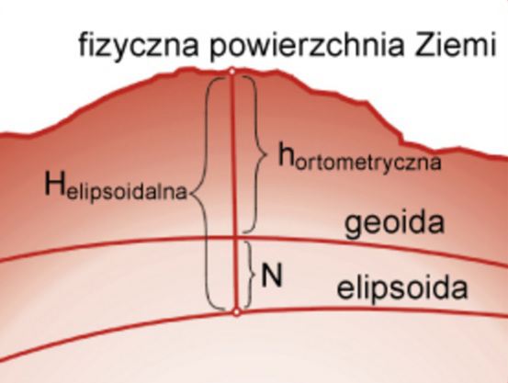

Rys. . Pomiar wysokości [15]

Wysokość liczona od poziomu morza jest określana wysokością ortometryczną   
i otrzymujemy ją odejmując od wysokości elipsoidalnej, otrzymanej z pomiarów GPS, wysokość geoidy N, czyli wartość odstępu między geoidą, a elipsoidą w danym punkcie. Wartości odstępów geoidy od elipsoidy wahają się od -110m do +84m. W Europie elipsoida WGS84 jest średnio o około 30m wyżej niż rzeczywisty poziom morza [15]. Część nowoczesnych odbiorników GPS posiada wbudowaną możliwość konwersji wysokości, jednak większość dostępnych urządzeń na rynku nie posiada takiej opcji. W celu określenia wysokości nad   
poziomem morza należy wówczas wprowadzić własne poprawki na podstawie znajomości lokalnych undulacji geoidy.

Alternatywą dla pomiaru wysokości z wykorzystaniem systemu GPS są pomiary   
różnicowe. Przykładem takiego pomiaru jest pomiar, wykorzystujący wysokościomierz   
barometryczny, określający wysokość na podstawie zależności między zmianą ciśnienia   
atmosferycznego, a zmianą wysokości [13]. Jednak ze względu na brak czujników barometrycznych w większości urządzeń mobilnych dostępnych na rynku, w pracy zostanie wykorzystany pomiar wysokości z wykorzystaniem systemu nawigacji satelitarnej.

# Technologie dostępne na rynku

Posiadając wiedzę związaną z aspektem teoretycznym projektowanego systemu można przejść do kolejnego etapu, którym jest wybór technologii i narzędzi informatycznych umożliwiających jego stworzenie. W przypadku projektów informatycznych nie istnieje nigdy jedna jedyna technologia, konkretnie przypisana do danego zastosowania. W zależności od wielkości systemu, jego przeznaczenia oraz grupy docelowej klientów istnieje szereg rozwiązań pozwalających na realizację założeń. W tym rozdziale zostanie dokonany opis i porównanie dostępnych na rynku technologii związanych z głównymi aspektami projektowanego   
systemu oraz zostaną wybrane te, które zostaną uznane za najlepsze dla danego rozwiązania.

Przed rozpoczęciem rozważań na temat dostępnych technologii należy zdefiniować poszczególne komponenty systemu. Projektowany system został podzielony na cztery części, o różnej funkcjonalności:

* część serwerowa - zapewniająca komunikację między pozostałymi elementami   
  systemu oraz odpowiadająca za przeprowadzanie skomplikowanym obliczeń,
* aplikacja geolokalizacyjna - geolokalizator - prosta aplikacja do zbierania danych   
  geolokalizacyjnych,
* część administracyjna - panel administracyjny do zarządzania dronami, użytkownikami i ich uprawnieniami,
* aplikacja kliencka - aplikacja służąca do wizualizacji położeń i obszaru przeszukanego przez bezzałogowe statki powietrzne,

## Wybór rodzaju aplikacji klienckiej

Podchodząc do procesu projektowania systemu informatycznego jedną z podstawowych kwestii jaką należy rozważyć jest urządzenie docelowe, na którym ma funkcjonować oprogramowanie. Wybór ten zależy w głównej mierze od przeznaczenia systemu i grupy   
docelowej jego użytkowników. Dokonano porównania trzech rodzajów aplikacji: aplikacji desktopowej, aplikacji webowej oraz aplikacji mobilnej.

### Aplikacja desktopowa

Aplikacja desktopowa tworzona jest dla użytkowników laptopów i komputerów   
stacjonarnych. Wymaga zainstalowania na urządzeniu i jest zależna od systemu operacyjnego i parametrów sprzętowych urządzenia. Z założenia do działania nie wymaga połączenia z   
Internetem, jednak w zależności od konkretnego zastosowania brak łączności może znacznie ograniczyć jej funkcjonalność. W przypadku konieczności aktualizacji takiej aplikacji,   
użytkownik jest zmuszony do ręcznego instalowania nowych komponentów na każdym urządzeniu, na którym chce korzystać z systemu.

### Aplikacja webowa

Aplikacja webowa jest rodzajem aplikacji, nie wymagającej bezpośredniego instalowania na urządzeniu ponieważ komunikacja z użytkownikiem odbywa się poprzez okno przeglądarki internetowej. Aplikacja webowa umożliwia pracę z różnych urządzeń, niezależnie   
od lokalizacji, a jedynym jej ograniczeniem jest dostęp do Internetu. Aktualizacja aplikacji odbywa się w większości przypadków bez udziału użytkownika. Stworzenie aplikacji   
webowej, która sprawnie działa na małych wyświetlaczach urządzeń mobilnych i jest niezależna od rodzaju przeglądarki jest często bardzo kłopotliwe.

### Aplikacja mobilna

Jest to rodzaj oprogramowania dedykowanego dla urządzeń przenośnych takich, jak smartfon lub tablet. Aplikacje te są zależne od systemów operacyjnych (np. Android, iOS, Windows Phone) i pozwalają użytkownikowi aplikacji na pełną mobilność. Podobnie do   
aplikacji desktopowych do działania nie potrzebują połączenia z Internetem jednak jest ono często wymagane, aby zagwarantować pełną funkcjonalność aplikacji.

### Podsumowanie wyboru

Aplikacja desktopowa została odrzucone ze względu na ograniczoną mobilność użytkownika takiej aplikacji, a z aplikacji webowej zrezygnowano ze względu na zależność   
od rodzaju przeglądarki internetowej oraz konieczność posiadania połączenia internetowego w celu działania aplikacji. Stwierdzono, iż aplikacja mobilna najlepiej spełnia wymagania związane z mobilnością użytkownika aplikacji przy pracy z dronami oraz wymogiem dostępu do Internetu i dlatego ostatecznie wybrano ją jako docelowy rodzaj aplikacji klienckiej.

## Wybór platformy

Jak zostało to już wcześniej napisane aplikacje mobilne są zależne od systemu   
operacyjnego urządzenia, na którym mają funkcjonować. Stworzenie aplikacji na wszystkie dostępne platformy jest możliwe, jednak zazwyczaj bardzo kosztowne i pracochłonne.   
W związku z tym decydując się na stworzenie aplikacji mobilnej należy wybrać platformę docelową, na jakiej ma działać aplikacja. Do najbardziej znanych systemów mobilnych należą: Android, iOS oraz Windows Phone.

### Android

Android jest systemem operacyjnym, opartym na jądrze Linuks OS, tworzonym przez organizację Open Handset Alliance składającą się z 84 firm, na czele których stoi Google. Android jest najpopularniejszym mobilnym systemem, kontrolującym ponad 80% urządzeń na rynku. Zapewnia największą otwartość dla developerów oraz wiele narzędzi wspomagających rozwój aplikacji, co w efekcie wpływa na szeroki wybór funkcji dostępnych dla użytkowników. Za główną wadę systemu można uznać najgorszą stabilność w porównaniu   
do konkurentów. W celu publikacji aplikacji w sklepie Google Play należy zarejestrować konto developerskie oraz uiścić jednorazową opłatę rejestracyjną w wysokości 25$ USD [20].

### iOS

System operacyjny Apple Inc. dla urządzeń mobilnych iPhone, iPod Touch oraz iPad, bazujący na systemie operacyjnym Max OS X 10,5 i na tym samym jądrze Darwin. iOS   
kontroluje blisko 16% urządzeń mobilnych. Z punktu widzenia developerskiego ważną kwestią jest łatwa dostępność narzędzi SDK oraz konieczność uiszczenia rocznej opłaty członkowskiej w wysokości 99$ USD w celu przystąpienia do Apple Developer Program, umożliwiającego publikowanie aplikacji [21]. Aplikacje przed trafieniem do App Store podlegają znacznie bardziej rygorystycznej kontroli niż ma to miejsce w przypadku systemu Google'a. iOS cechuje się dobrą stabilnością i wygodą pracy, jednak ze względu na wysokie ceny urządzeń cieszy się znacznie mniejszą popularnością od systemu Android.

### Windows Phone

System operacyjny dla platform mobilnych opracowany przez firmę Microsoft.   
To co go wyróżnia to płynność i niezawodność porównywalna do systemu iOS przy jednoczesnym stosunkowo niskim koszcie urządzeń z nim współpracujących. System ten stanowi jedynie około 3% rynku urządzeń mobilnych. Koszt konta developerskiego, umożliwiającego publikowanie aplikacji wynosi 19$ USD [22].

### Podsumowanie wyboru

System iOS został odrzucony z dalszych rozważań ze względu na wysokie koszty urządzeń oraz znacznie wyższą opłatę rejestracyjną dla developerów w porównaniu z pozostałymi platformami. Windows Phone został odrzucony ze względu na bardzo mały udział   
w rynku urządzeń mobilnych, a co za tym idzie mniejszą grupę potencjalnych klientów.   
Jako platformę, na którą zostanie stworzona aplikacja wizualizująca ze względu na największą popularność na rynku urządzeń mobilnych oraz na najszerszą ofertę narzędzi programistycznych i najprężniej działającą społeczność developerską wybrano system Android.

## Wybór narzędzia

Pisanie aplikacji na platformę Android jest możliwe z wykorzystaniem kilku narzędzi. W tym podrozdziale dokonano porównania najpopularniejszych z nich: SDK, NDK, Xamarin, oraz HTML5.

### SDK

Android SDK (Source Development Kit) jest to zestaw narzędzi dla programistów przeznaczony do tworzenia aplikacji na platformę Android w języku Java. W jego skład wchodzą wymagane biblioteki, debugger, emulator, dokumentacja, przykładowe programy oraz samouczki. Składa się z dwóch części: SDK Tools, wymaganej do tworzenia aplikacji niezależnie od wersji Androida oraz Platform Tools, czyli narzędzi zmodyfikowanych   
pod kątem konkretnych wersji systemu. SDK jest modularne, dzięki czemu cechuje się bardzo łatwą instalacją i deinstalacją potrzebnych komponentów. Jest najbardziej popularnym narzędziem programistycznym, wykorzystywanym do pisania aplikacji na platformę Android

[19].

### NDK

Android NDK (Native Development Kit) jest zestawem narzędzi, pozwalającym   
na tworzenie aplikacji na platformę Android z wykorzystaniem języka C lub C++. Aplikacje takie można uruchomić jako proces systemu Linux, bez konieczności uruchamiania ich   
wewnątrz maszyny wirtualnej. Wykorzystanie NDK daje programiście większy dostęp   
do składników systemu, jednak wymaga od niego większej wiedzy i stwarza niebezpieczeństwo uszkodzenia systemu lub urządzenia w przypadku złego wykorzystania. Najczęściej   
wykorzystywane jest przy programach wymagających wysokiej wydajności, takich jak   
aplikacje o wysokiej mocy obliczeniowej typu gry lub symulatory [19] [20].

### Xamarin

Xamarin to narzędzie programistyczne, wspierane przez Microsoft, umożliwiające pisanie wieloplatformowych, natywnych aplikacji mobilnych na platformy Android, iOS   
oraz Windows Phone z wykorzystaniem języka C# i platformy .NET. Pozwala na dzielenie znacznej części kodu między aplikacjami napisanymi pod różne platformy, co znacznie zmniejsza koszt utworzenia i utrzymania wieloplatformowych systemów mobilnych.   
Korzystanie z pełnej funkcjonalności Xamarina jest płatne, a koszt licencji biznesowej   
to 999$ rocznie. Wersja bezpłatna jest bardzo ograniczona i pozwala jedynie na tworzenie małych aplikacji, zawierających nie więcej niż 128Kb skompilowanego kodu, bez możliwości korzystania z natywnych bibliotek języków takich jak C, C++, czy Java [23].

### HTML5

Istnieje również możliwość tworzenia aplikacji mobilnych z wykorzystaniem technologii webowych takich jak HTML5, CSS oraz Javascript. Aplikacja stworzona w ten sposób jest osadzana w natywnym kontenerze, pozwalającym na dystrybucję w AppStore, czy   
GooglePlay. Rozwiązanie takie cechuje się stosunkowo prostą implementacją, umożliwia tworzenie aplikacji wieloplatformowych, a raz napisany kod może zostać również wykorzystany do stworzenia zwykłej aplikacji webowej. Aplikacje napisane przy użyciu HTML5 nie posiadają bezpośredniej integracji ze sprzętem i takimi składnikami jak system plików,   
aparat, akcelerometr, czy system nawigacji satelitarnej. Cechuje je brak wielowątkowości, a ich wydajność jest zwykle gorsza od wydajności aplikacji natywnych. Dodatkowo tworzenie aplikacji w technologiach webowych wymaga często dodatkowego nakładu pracy na implementacje niektórych elementów powszechnie dostępnych w technologiach natywnych [24].

### Podsumowanie wyboru

Stwierdzono, iż wykorzystanie NDK w przypadku projektowanej aplikacji, ze względu na brak konieczności dostępu do niskopoziomowych elementów systemu oraz ze względu na brak zaawansowanych silników graficznych lub obliczeniowych w aplikacji, byłoby   
nieefektywne. Technologia Xamarin została odrzucona ze względu na wysoki koszt licencji,   
a z technologii webowych zrezygnowano ze względu na gorszą wydajność od aplikacji   
natywnych. Biorąc pod uwagę powyższe argumenty jako narzędzie wykorzystane do   
stworzenia aplikacji klienckiej wybrano Android SDK.

## Wybór sposobu komunikacji między serwerem, a aplikacją kliencką

Aplikacja geolokalizacyjna ma za zadanie zbieranie danych określających położenie obiektów i przesyłanie ich do serwera. Część serwerowa odpowiada za przetworzenie otrzymanych danych, ich dalszą dystrybucję do aplikacji wizualizujących oraz współpracę z bazą danych. Panel administracyjny ma za zadanie umożliwić użytkownikom z uprawnieniami administratora zarządzanie danymi trwałymi. Należy zatem określić sposób w jaki będzie się odbywała komunikacja między tymi elementami systemu. W tym podrozdziale zostaną   
opisane dwa najpowszechniej wykorzystywane sposoby komunikacji sieciowej: z wykorzystaniem protokołu HTTP oraz WebSocket. Jednak w pierwszej kolejności zostanie omówiony ogólny model komunikacji sieciowej TCP/IP.

### Model TCP/IP

Podstawą komunikacji internetowej są obecnie dwa protokoły: IP oraz TCP.   
Model komunikacji sieciowej oparty na tych protokołach nazywany jest modelem TCP/IP   
i jest teoretycznym modelem warstwowej struktury protokołów komunikacyjnych. Możemy w nim wyróżnić cztery warstwy: warstwę aplikacji, warstwę transportową, warstwę Internetu oraz warstwę dostępu do sieci.

W celu przesłania danych przez Sieć, klient inicjuje połączenie, najczęściej z wykorzystaniem protokołu TCP z serwerem. Protokół IP, będący protokołem warstwy internetowej, sprzęga ich adresy IP i porty punktów końcowych oraz zapewnia nadzór nad przesyłaniem danych. Jednak przesłane informacje wymagają nie tylko przetransportowania, za co odpowiada warstwa transportowa TCP, ale również zrozumienia. Dlatego ponad warstwą TCP działa dodatkowo protokół aplikacji [30].

### HTTP

Głównym protokołem warstwy aplikacji używanym współcześnie w przeglądarkach internetowych jest protokół HTTP. HTTP to skrót od Hypertext Transfer Protocol. Jest to protokół bezstanowy tzn. ani serwer, ani klient nie przechowują informacji o wcześniejszych zapytaniach między sobą i nie posiadają stanu wewnętrznego. Klient otwiera połączenie   
i wysyła komunikat żądania do serwera HTTP. Serwer następnie zwraca komunikat odpowiedzi, zawierający zasób, o który został poproszony, lub kod błędu. Po wysłaniu odpowiedzi serwer zamyka połączenie i nie przechowuje o nim żadnych informacji, co znacznie zmniejsza jego obciążenie, jednak jest kłopotliwe w sytuacjach, w których wymagane jest zapamiętanie jakiegoś stanu związanego z konkretnym klientem. Protokół ten nie pozwala na inicjowanie połączenia z klientem ze strony serwera i co za tym idzie uniemożliwia wysyłanie wiadomości typu PUSH od serwera do klienta. Adresowanie zapytań odbywa się poprzez ujednolicony format adresowania zasobów URL (ang. Uniform Resource Location), a operacja jaką klient chce wykonać jest określana poprzez ustandaryzowane słowa kluczowe, z których najbardziej podstawowymi są :

* GET - pobieranie zasobów,
* POST - tworzenie nowych zasobów,
* PUT - aktualizowanie istniejących zasobów,
* DELETE - kasowanie istniejących zasobów.

W odpowiedzi na zapytanie klienta serwer wraz z wiadomością zwrotną przesyła kod statusu zapytania. Kod statusu zapytania mówi klientowi jak interpretować odpowiedź   
serwera. Kody odpowiedzi są również ustandaryzowane poprzez specyfikację protokołu HTTP:

* 1xx - Wiadomość informacyjna,
* 2xx - Sukces - Zapytanie zostało prawidłowo przetworzone przez serwer,
* 3xx - Przekierowanie,
* 4xx - Błąd po stronie klienta,
* 5xx - Błąd po stronie serwera.

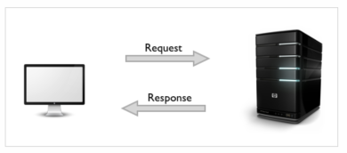

Rys. . Schemat działania komunikacji klient-serwer, z wykorzystaniem protokołu HTTP [26]

Brak możliwości wysyłania wiadomości typu PUSH ze strony serwera jest możliwy do ominięcia poprzez zastosowanie techniki nazywanej "pollingiem", która polega na stałym odpytywaniu serwera przez klienta o nowe dane. Jeśli oczekiwany zasób uległ zmianie serwer wysyła go klientowi, w innym wypadku wysyła pustą odpowiedź. Wariancją tego rozwiązania jest tzw. "Long polling", który różni się od tradycyjnego pollingu tym, że po otrzymaniu zapytania serwer w przypadku braku nowych danych nie odsyła klientowi pustej wiadomości, a utrzymuje otwarte połączenie, aż do momentu dostępności żądanego zasobu. Techniki te są jednak wysoce nieefektywne, w związku z tym, że obciążają zarówno aplikację kliencką, jak  
i część serwerową systemu niezależnie od tego, czy dany zasób jest dostępny, czy nie [29].

### WebSocket

Technologia WebSocket umożliwia utworzenie trwałego, dwustronnego połączenie między klientem, a serwerem. WebSocket wykorzystuje do budowy połączenia zmianę   
protokołu. Klient wysyła do serwera normalne zapytanie HTTP, o specyficznym nagłówku, zawierającym klucz zabezpieczający, kodowany za pomocą algorytmu base64, który informuje serwer o chęci nawiązania połączenia poprzez protokół WebSocket. Jeśli serwer obsługuje protokól WebSocket wysyła do klienta odpowiedź, uzupełnioną o dodatkowy ciąg znaków.   
W ten sposób oba punkty końcowe informują się, że używają protokołu WebSocket.   
Jako dodatkowy mechanizm zabezpieczający, protokół wykorzystuje szyfrowanie pakietów danych [28].

Po nawiązaniu połączenia za pomocą protokołu WebSocket, w przeciwieństwie   
do HTTP, zarówno klient jak i serwer mogą wysyłać między sobą dane równocześnie, przez jedno połączenie TCP. Skutkuje to zmniejszeniem opóźnienia i obciążenia Sieci. Połączenia WebSocket, podobnie jak HTTP, wykorzystują standardowe porty: 80, gdy nie są szyfrowane i 443, w przeciwnym wypadku. Websocket posiada analogiczny format adresowania   
do HTTP: ws (Web Servieces) dla połączeń nieszyfrowanych oraz wss (Web Secure Services) dla połączeń szyfrowanych [28].

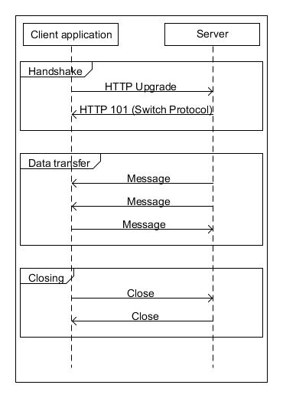

Rys. . Schemat działania połączenia, między klientem, a serwerem przy wykorzystaniu protokołu   
WebSocket [29]

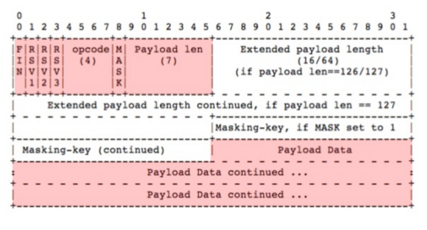

Rys. . Struktura ramki danych dla protokołu WebSocket [27]

Jedna wiadomość może składać się z wielu ramek, z których każda ma strukturę taką,   
jak przedstawiono na Rys.3.3.

* FIN - bit identyfikujący ostatnią ramkę wiadomości,
* SRV[1-3] - 0 lub informacja o rozszerzeniu wiadomości,
* OPCODE - identyfikator typu ramki: tekstowa (1), binarna (2), kontrolna np. zamykająca połączenie (8), ping (9), pong(10),
* MASK - bit określający, czy ramka jest maskowana (dla wiadomości ze strony   
  klienta),
* Payload len - wielkość danych:
* Jeśli 0-125 - taka jest długość ramki,
* Jeśli 126 - kolejne 2 bajty reprezentują 16-bitową liczbę typu unsigned integer, określającą długość ramki,
* Jeśli 127 - kolejne 8 bajtów reprezentuje 64-bitową liczbę typu unsigned   
  integer, określającą długość ramki,
* Masking-key - zawiera 32-bitową wartość, używaną do maskowania danych   
  (jeśli MASK 1),
* Payload Data - Zawiera przesyłane dane i dane dotyczące niestandardowych rozszerzeń, takich jak: sprecyzowany format wysyłania danych, czy wymogi semantyczne narzucone przez konkretną implementację protokołu

[25].

### Podsumowanie wyboru

W tworzonym systemie założono wykorzystanie obu standardów. Komunikacja z   
wykorzystaniem protokołu HTTP, ze względu na łatwość implementacji, zostanie wykorzystana do pobierania danych trwałych z serwera, podczas gdy protokół WebSocket zostanie użyty do przesyłania danych związanych z aktualizacją położenia oraz obszaru przeszukanego. Rozróżnienie takie wynika z konieczności wysyłania wiadomości typu PUSH od serwera do klienta, zawsze wtedy, gdy zmianie ulegnie położenie drona.

## Wybór formatu przesyłanych danych

Zostały już omówione sposoby transportowania danych. Jednak efektywna komunikacja sieciowa wymaga jeszcze ujednolicenia formatowania przesyłanych danych, tak aby   
odbiorca był w stanie wykorzystać to, co otrzyma od nadawcy wiadomości. Najprostszym formatem, zrozumiałym dla człowieka jest format tekstowy, a dwoma najpopularniejszymi formatami tekstowymi, wykorzystywanymi w komunikacji sieciowej są XML oraz JSON.

### XML

XML (ang. Extensible Markup Language), czyli uniwersalny język znaczników, jest otwartym standardem opracowanym przez World Wide Web Consortium (W3C) umożliwiającym reprezentację danych w ustrukturyzowany sposób. XML jest językiem opisującym   
dane, czyli meta językiem. Został stworzony z myślą o przechowywaniu danych, jednak służy również do ich transportowania oraz do tworzenia innych języków (aplikacji XML) służących do przechowywania informacji. Jest czytelny dla człowieka, co znacznie ułatwia jego wykorzystanie [33].



Rys. . Przykład danych w XML [32]

### JSON

JSON (ang. Javascript Object Notation) jest tekstowym formatem wymiany danych opartym o literał obiektowy. Został stworzony jako lżejsza alternatywa dla XML. Podczas gdy dane zapisane w formacie XML muszą zostać dodatkowo zinterpretowane i przekształcone na obiekty, z użyciem JSON'a dane są od razu zakodowane jako obiekt JavaScriptowy, łatwo rozumiany również przez inne języki programowania. JSON jest mniej czytelny   
dla człowieka, jednak ze względu na brak znaczników jest bardziej wydajnym standardem jeśli chodzi o transportowanie oraz serializację i deserializację danych [32] [33].



Rys. . Przykład danych w JSON [32]

### Podsumowanie wyboru

Ze względu na wyższą wydajność oraz łatwość serializacji i deserializacji jako format przesyłanych danych wybrano format JSON.

## Opis API OpenStreetMap

OpenStreetMap (OSM) to globalny projekt, mający na celu stworzenie darmowej oraz swobodnie dostępnej mapy świata. Wszelkie dane zawarte w projekcie udostępniane są   
na otwartej licencji Open Database License (ODbL). Umożliwia to ich wykorzystanie   
praktycznie przez każdego, przez co OpenStreetMap jest określane mapowym odpowiednikiem Wikipedii i jest darmową alternatywą dla map komercyjnych [34].

Oficjalne API OpenStreetMap różni się przykładowo od API GoogleMaps tym,   
że udostępnia jedynie usługi do odczytu i zapisu danych w surowej formie wektorowej,   
podczas gdy GoogleMaps udostępnia użytkownikom konkretne usługi do rysowania i edycji map. Jednak w związku otwartością projektu OSM istnieje wiele zewnętrznych bibliotek, które sumarycznie udostępniają praktycznie każdą funkcję, którą można znaleźć w mapach komercyjnych. Ponadto dostępność do surowych danych w postaci pojedynczego pliku,   
w formacie binarnym PBF lub skompresowanym XML, zawierającego wszystkie punkty, drogi i relacje, tworzące mapę pozwala na dowolną implementację własnych usług. Dane te   
są aktualizowane co tydzień i możliwe do pobrania również w mniejszych paczkach dla   
konkretnych kontynentów, czy państw [35].

Mapy OpenStreetMap, podobnie jak mapy GoogleMaps generowane są w procesie nazywanym renderingiem, który konwertuje dane wektorowe na dane typu rastrowego.   
Na dane te zostają następnie nałożone dodatkowe style wizualne, a mapy zostają podzielone na "kafelki" i w tej formie udostępnione aplikacjom webowym i mobilnym przez zewnętrznych usługodawców. Użytkownicy OSM mają również możliwość zaimplementowania   
własnego sposobu renderowania map, co znacznie rozszerza możliwości programistyczne   
w porównaniu do GoogleMaps [35].

W przypadku tworzenia oprogramowania na platformę Android, wykorzystującego dane OpenStreetMap, istnieje możliwość wykorzystania zewnętrznych bibliotek, zapewniających podstawowe funkcje związane z rysowaniem map, ich edycją, malowaniem śladów, znaczników itd. Do najbardziej znanych bibliotek, o takiej funkcjonalności, należą Mapsforge oraz Osmdroid. Uznano, iż obie biblioteki spełniają wymagania dla tworzonej aplikacji   
i ostatecznie postanowiono wykorzystać bibliotekę Osmdroid.

Na tym zostaną na ten moment zakończone rozważania związane z technologiami   
wykorzystanymi przy tworzeniu systemu. Oczywiście nie są to wszystkie aspekty   
technologiczne związane z projektowanym systemem. W rzeczywistości należałoby dokonać analizy rozwiązań dla wszystkich komponentów systemu np. sposobu realizacji części   
serwerowej, sposobu przechowywania danych trwałych, czy wyboru silnika bazodanowego. Jednak nie jest to praca o tematyce stricte informatycznej, a prezentowany system jest jedynie jej częścią dlatego w powyższym rozdziale ograniczono się do kwestii uznanych za   
najważniejsze z punktu widzenia integracji z API OpenStreetMap oraz wizualizacji obszaru przeszukanego. Więcej na temat realizacji poszczególnych części systemu zostanie napisane w rozdziale "Projekt systemu".

# Analiza systemu

Tworzenie systemu informatycznego jest procesem złożonym, dlatego w celu jego uproszczenia dokonuje się podziału całego procesu na mniejsze części. Inżynieria oprogramowania stara się zidentyfikować i opisać podstawowe fazy tworzenia i funkcjonowania oprogramowania. Istnieje wiele różnych sposobów podziału na te fazy, lecz wszystkie   
sprowadzają się mniej więcej do jednego przybliżenia, zgodnie z którym można wyróżnić podstawowe czynności związane z tworzeniem systemu [36]:

* Analiza - określanie wymagań i specyfikacji,
* Projektowanie,
* Implementacja,
* Testowanie,
* Konserwacja,

W tym rozdziale zostanie dokonana analiza systemu, na którą składają się te fazy   
rozwoju projektu, które głównie koncentrują się na problemie biznesowym, niezależnie   
od jakiejkolwiek technologii, która mogłaby zostać użyta do zaimplementowania rozwiązania tego problemu. Podczas analizy ustala się co system ma robić, aby zaspokoić wymagania użytkownika, a jej wynikiem jest logiczny model systemu, opisujący sposób realizacji przez system postawionych wymagań, lecz abstrahujący od szczegółów implementacyjnych [37]. W pierwszym podrozdziale przedstawiono słowny opis systemu, skupiający się na głównych funkcjach systemu.

## Opis systemu

System został nazwany "DronVision". Ma on za zadanie służyć do nadzoru i kontroli dużych obszarów terytorialnych, takich jak obszary przemysłowe lub rolnicze, poprzez   
wizualizację obszaru przeszukanego przez bezzałogowe statki latające.

Można wyróżnić kilka głównych funkcji jakie ma realizować projektowany system. Ma umożliwiać zbieranie danych geolokalizacyjnych dronów w czasie rzeczywistym,   
analizowanie tych danych zgodnie z opracowanym algorytmem oraz ich wizualizację   
na urządzeniach mobilnych.

Wymagane jest, aby wizualizacja była możliwa do przeprowadzenia dla kilku dronów jednocześnie, z możliwością wybrania przez użytkownika drona za którym widok mapy   
ma podążać, dronów pokazanych na mapie, jedynie jako znaczniki określające położenie   
pojazdów oraz tych, dla których ma być realizowana pełna wizualizacja. Dodatkowo system ma zapewniać możliwość przeprowadzenia symulacji, demonstrującej działanie aplikacji   
oraz przeglądanie historii zarchiwizowanych wizualizacji. Ponadto należy udostępnić panel administracyjny, umożliwiający zarządzanie użytkownikami systemu, pojazdami oraz   
uprawnieniami użytkowników do wizualizacji konkretnych dronów.

## Identyfikacja aktorów

Znając główne zadania, jakie ma realizować system można przejść do identyfikacji aktorów, czyli wszystkich zewnętrznych bytów (użytkowników lub zewnętrznych systemów), z którymi projektowany system wchodzi w interakcję. Rozpoznani dla analizowanego   
systemu aktorzy zostali przedstawieni na poniższym diagramie (Rys. 4.1).

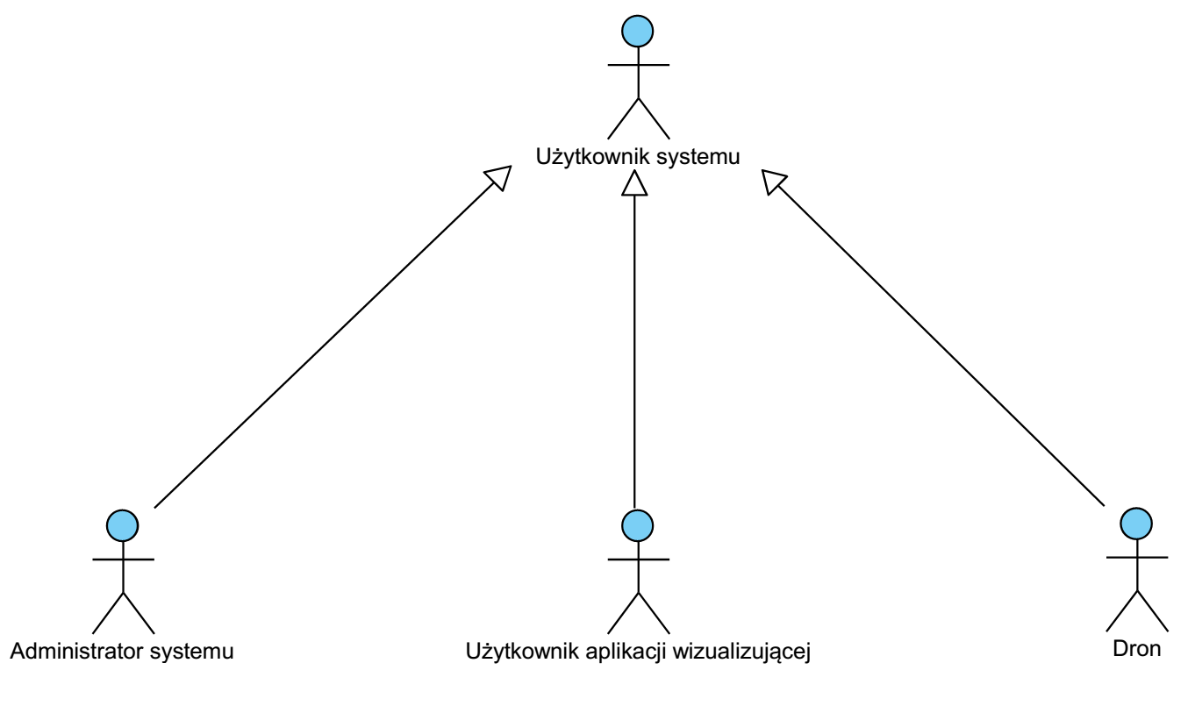

Rys. . Identyfikacja aktorów systemu

Aby umożliwić lepsze zrozumienie powyższego podziału dokonano opisu każdego  
 z bytów.

### Użytkownik systemu

Użytkownik systemu jest pojęciem nieostrym i dotyczy każdego bytu wchodzącego   
w interakcję z systemem.

### Administrator systemu

Administratorem jest osoba posiadająca specjalne uprawnienia względem funkcji   
systemu. Administrator ma możliwość zarządzania użytkownikami systemu, zarządzania   
pojazdami w systemie, nadawania użytkownikom uprawnień do korzystania z aplikacji względem konkretnych dronów oraz zarządzania symulacjami.

### Użytkownik aplikacji wizualizującej

Użytkownik aplikacji wizualizującej to użytkownik korzystający z aplikacji klienckiej. Jest to osoba zarejestrowana w systemie oraz posiadająca konto aktywowane przez   
administratora.

### Dron

Bezzałogowy statek latający, który posiada zamontowany geolokalizator z   
oprogramowaniem, umożliwiającym komunikację z systemem.

## Przypadki użycia

Gdy wiadomo jakie są główne funkcje systemu oraz kto będzie z niego korzystał można przystąpić do określania wymagań funkcjonalnych. Można tego dokonać poprzez opracowanie diagramów przypadków użycia i scenariuszy przypadków użycia,   
przedstawiających interakcje między systemem i jego użytkownikami.

Dla każdego z zidentyfikowanych aktorów stworzono diagram przypadków użycia, przedstawiający wszystkie możliwe interakcje między nim, a systemem, a przypadki uznane za najistotniejsze dodatkowo zostały opisane w postaci scenariuszy przypadków użycia.

### Przypadki użycia - administrator systemu

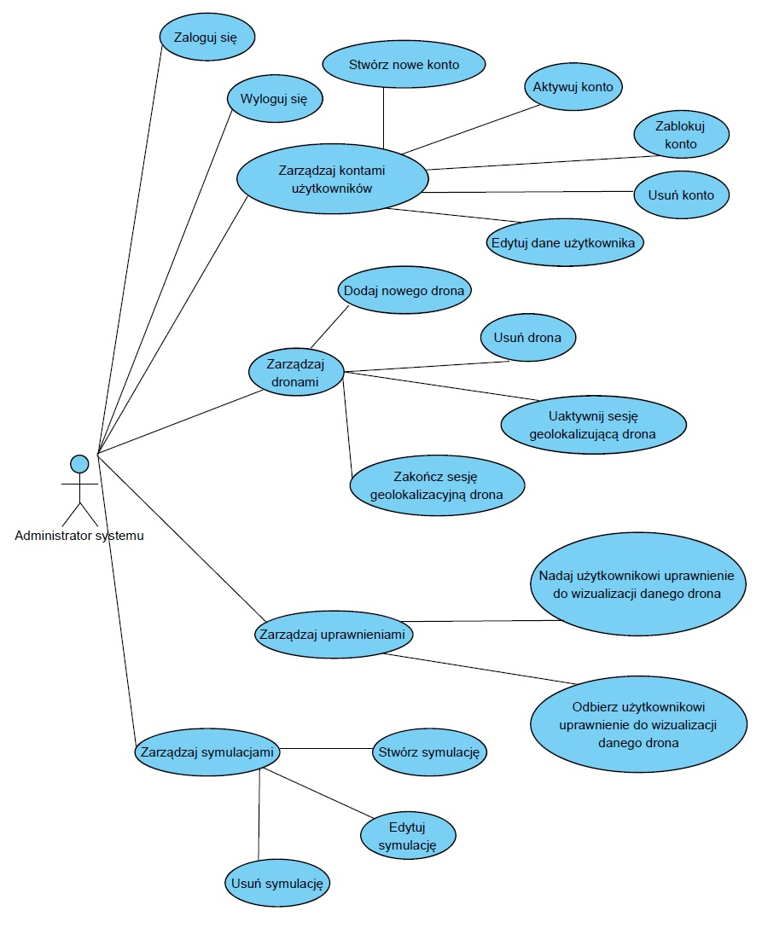

Rys. . Przypadki użycia - administrator systemu

### Przypadki użycia - dron

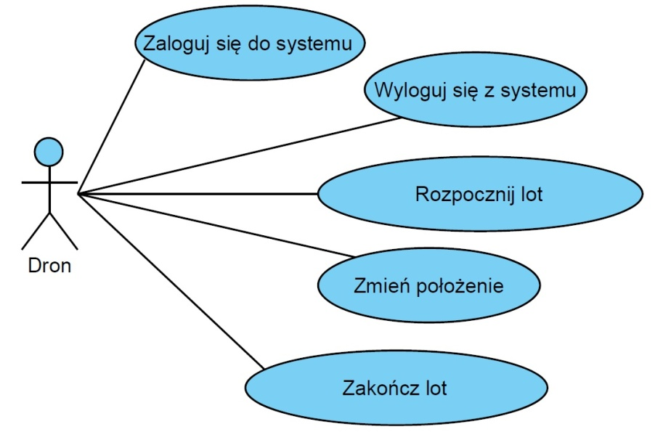

Rys. . Przypadki użycia - dron

#### Scenariusz przypadku użycia - Zmień położenie

|  |  |  |
| --- | --- | --- |
| **Nazwa przypadku użycia** | Zmień położenie | |
| **Aktorzy uczestniczący** | * Dron | |
| **Przepływ zdarzeń** | 1. System rejestruje zmianę położenia drona | 2. Dron wysyła swoje nowe położenie  3. System analizuje nowe dane geolokalizacyjne drona |
| **Warunki wstępne** | * Aplikacja geolokalizująca drona została aktywowana przez administratora | |
| **Warunki końcowe** | * Dane dotyczącej nowego położenia drona zostały zarejestrowane w systemie | |
| **Wymagania jakościowe** | * System powinien rejestrować zmiany położenia drona z dokładnością do 2m | |

### Przypadki użycia - użytkownik aplikacji wizualizującej

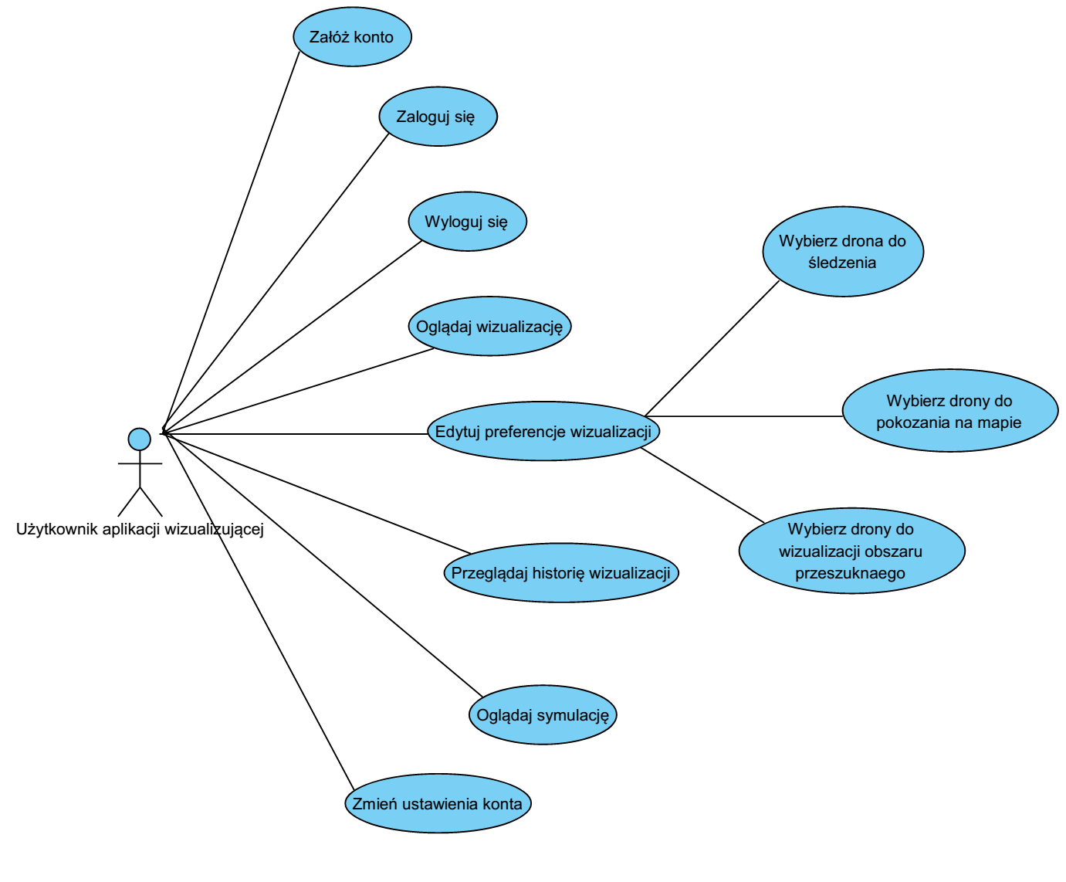

Rys. . Przypadki użycia - użytkownik aplikacji wizualizującej

#### Scenariusz przypadku użycia - Załóż konto

|  |  |  |
| --- | --- | --- |
| **Nazwa przypadku użycia** | Zarejestruj się w systemie | |
| **Aktorzy uczestniczący** | * Użytkownik aplikacji wizualizującej * Administrator systemu | |
| **Przepływ zdarzeń** | 1. Użytkownik aplikacji wizualizującej aktywuje funkcję "Zarejestruj się w systemie" w swoim panelu aplikacji.    3. Użytkownik wypełnia formularz uzupełniając wszystkie wymagane dane i wysyła wypełniony formularz do systemu.  6. Administrator systemu analizuje informacje zawarte w formularzy po czym zatwierdza lub odrzuca wniosek. | 2. System wyświetla w odpowiedzi stosowny formularz  4. System informuje użytkowniku o przyjęciu zgłoszenia rejestracji i informuje, że konto oczekuje na zatwierdzenie przez administratora.  5. System informuje administratora o nowym wniosku rejestracyjnym.  7. System informuje użytkownika aplikacji wizualizującej mailowo o powodzeniu lub niepowodzeniu rejestracji. |
| **Warunki wstępne** | - | |
| **Warunki końcowe** | * Użytkownik aplikacji wizualizującej otrzymał potwierdzenie rejestracji   lub   * Użytkownik aplikacji wizualizującej otrzymał informację o niepowodzeniu rejestracji | |
| **Wymagania jakościowe** | **-** | |

#### Scenariusz przypadku użycia - Zaloguj się

|  |  |  |
| --- | --- | --- |
| **Nazwa przypadku użycia** | Zaloguj się w systemie | |
| **Aktorzy uczestniczący** | * Użytkownik aplikacji wizualizującej | |
| **Przepływ zdarzeń** | 1. Użytkownik aplikacji wizualizującej  wprowadza w wyznaczone miejsca dane uwierzytelniające w postaci loginu i hasła. | 2. System sprawdza poprawność wprowadzonych danych oraz czy dane konto jest aktywne. W przypadku powodzenia operacji przenosi użytkownika do głównego widoku. W przypadku niepowodzenia informuje o tym użytkownika poprzez odpowiedni komunikat. |
| **Warunki wstępne** | * Użytkownik aplikacji wizualizującej jest zarejestrowany w systemie * Konto użytkownika zostało aktywowane przez administratora systemu | |
| **Warunki końcowe** | * Użytkownik aplikacji wizualizującej został uwierzytelniony i przeniesiony do widoku głównego aplikacji   lub   * Użytkownik aplikacji wizualizującej otrzymał informację o niepowodzeniu operacji logowania. | |
| **Wymagania jakościowe** | * Komunikat o niepowodzeniu operacji logowania zawiera dane dotyczące powodu niepowodzenia: złe dane uwierzytelniające lub konto nieaktywne. | |

#### Scenariusz przypadku użycia - Oglądaj wizualizację

|  |  |  |
| --- | --- | --- |
| **Nazwa przypadku użycia** | Oglądaj wizualizację | |
| **Aktorzy uczestniczący** | * Użytkownik aplikacji wizualizującej | |
| **Przepływ zdarzeń** | 1. Użytkownik aplikacji wizualizującej wybiera z menu opcję wizualizacja. | 2. System wyświetla na ekranie widok wizualizacji |
| **Warunki wstępne** | * Użytkownik aplikacji wizualizującej jest zalogowany do systemu | |
| **Warunki końcowe** | * Użytkownik aplikacji wizualizującej został przeniesiony do widoku wizualizacji | |
| **Wymagania jakościowe** |  | |

#### Scenariusz przypadku użycia - Edytuj preferencje wizualizacji

|  |  |  |
| --- | --- | --- |
| **Nazwa przypadku użycia** | Edytuj preferencje wizualizacji | |
| **Aktorzy uczestniczący** | * Użytkownik aplikacji wizualizującej | |
| **Przepływ zdarzeń** | 1. Użytkownik aplikacji wizualizującej wybiera z menu opcję "Preferencje wizualizacji".  3. Użytkownik zmienia preferencje i zapisuje zmiany zamknięcie widoku "Preferencje wizualizacji" | 2. System wyświetla widok "Preferencje wizualizacji" z zapamiętanymi uprzednio ustawieniami  4. System sprawdza, czy dotychczasowe preferencje uległy zmianie i jeśli tak zapisuje zmiany.  5. System zamyka widok "Preferencje wizualizacji" |
| **Warunki wstępne** | * Użytkownik aplikacji wizualizującej jest zalogowany do systemu | |
| **Warunki końcowe** | * Wprowadzone przez użytkownika zmiany dot. preferencji wizualizacji zostały zapisane w systemie | |
| **Wymagania jakościowe** | * System powinien umożliwić zmianę preferencji dotyczących:   - śledzonego drona,  - dronów pokazanych na mapie,  - dronów do wizualizacji obszaru przeszukanego. | |

#### Scenariusz przypadku użycia - Oglądaj symulację

|  |  |  |
| --- | --- | --- |
| **Nazwa przypadku użycia** | Oglądaj symulację | |
| **Aktorzy uczestniczący** | * Użytkownik aplikacji wizualizującej | |
| **Przepływ zdarzeń** | 1. Użytkownik aplikacji  wizualizującej wybiera z menu opcję "Symulacja".  3. Użytkownik uruchamia  symulację  4. Użytkownik ogląda symulację  5. Po zakończeniu symulacji użytkownik wyłącza tryb symulacji | 2. System wyświetla  widok "Symulacja"  4. System rozpoczyna symulację  5. System zamyka widok "Symulacja" |
| **Warunki wstępne** | * Użytkownik aplikacji wizualizującej jest zalogowany do systemu | |
| **Warunki końcowe** |  | |
| **Wymagania jakościowe** | * Użytkownik powinien dodatkowo mieć możliwość przerwania i wznowienia symulacji w dowolnym momencie oraz jej zrestartowania po zakończeniu | |

#### Scenariusz przypadku użycia - Przeglądaj historię wizualizacji

|  |  |  |
| --- | --- | --- |
| **Nazwa przypadku użycia** | Przeglądaj historię wizualizacji | |
| **Aktorzy uczestniczący** | * Użytkownik aplikacji wizualizującej | |
| **Przepływ zdarzeń** | 1. Użytkownik aplikacji wizualizującej wybiera z menu opcję "Historia wizualizacji".  3. Użytkownik wybiera drona, dla którego chce przejrzeć historię  4. Użytkownik wybiera sesję  5. Po zakończeniu przeglądania historii wizualizacji użytkownik wyłącza widok historii. | 2. System wyświetla widok "Historia wizualizacji" z listą dostępnych dronów  4. System wyświetla listę dostępnych sesji  5. System zamyka widok "Historia wizualizacji"  6. System pokazuje mapę wraz zaznaczonym obszarem przeszukanym dla danej sesji |
| **Warunki wstępne** | - Użytkownik aplikacji wizualizującej jest zalogowany do systemu | |
| **Warunki końcowe** |  | |
| **Wymagania jakościowe** | * Lista dostępnych sesji powinna zawierać informacje o tym kiedy sesja została rozpoczęta i kiedy się zakończyła | |

# Algorytm obliczania obszaru przeszukanego

Przed przejściem do projektowania systemu zostanie omówiona kolejna kluczowa kwestia, czyli algorytm, służący do obliczania obszaru przeszukanego przez drony.

Obszar przeszukany jest rozumiany jako reprezentacja terenu zarejestrowanego przez kamerę zamontowaną na dronie. Jego poprawne obliczenie jest kluczowe z punktu widzenia funkcjonowania systemu, biorąc pod uwagę, iż jego podstawowym zadaniem jest właśnie wizualizacja tego obszaru.

## Założenia

W pracy przyjęto pewne założenia dotyczące wymagań dla opracowywanego   
algorytmu:

* Algorytm za dane wejściowe ma przyjmować: położenie geograficzne drona oraz   
  kąt widzenia kamery zamontowanej na dronie,
* W pracy przyjęto, iż kamera zamontowana na dronie jest skierowana pionowo w dół,
* Algorytm ma obliczać zarejestrowany obszar, przy wykorzystaniu danych modelujących powierzchnię ziemską,
* Przyjęto dodatkowe uproszczenie zakładające, iż kamera rejestruje obraz o   
  powierzchni kołowej, podczas gdy w rzeczywistości matryce kamer mają kształt   
  prostokątny.

## Implementacja

### Dane wejściowe

Do pobierania danych geolokalizacyjnych wykorzystano system nawigacji satelitarnej GPS. Zatem dane otrzymane z odbiornika, jak zostało to opisane w rozdziale "Dziedzina   
problemu" to szerokość i długość geograficzna odniesione do elipsoidy WGS84 oraz   
wysokość elipsoidalna.

Jako dane modelowe wykorzystano dane z misji SRTM, które są w postaci szerokości i długości geograficznej odniesionych do elipsoidy WGS84 oraz wysokości ortometrycznej odniesionej do geoidy EGM96.

Współrzędne określające szerokość i długość geograficzną z danych SRTM oraz   
z systemu GPS są zatem odniesione do tego samego układu odniesienia, jednak układy odniesienia dla wysokości są różne i w celu ich porównania należy wprowadzić odpowiednie   
poprawki.

W tym celu przeprowadzono eksperyment, którego głównym założeniem było wyznaczenie wartości średniej undulacji dla lokalnego terenu, na którym był testowany system.   
Dokonano porównania danych wysokościowych pobranych z GPS i tych z modelu SRTM (dla około 500 próbek), a następnie obliczono średnią, maksymalną i minimalną wartość   
undulacji. Wyniki obliczeń przedstawiono w tabeli.

|  |  |
| --- | --- |
| **Średnia undulacja** | 6,6m |
| **Maksymalna undulacja dodatnia** | 18,2m |
| **Maksymalna undulacja ujemna** | -17,2m |

Tabela Wartości undulacji przed wprowadzeniem korekty

Na podstawie tych danych wywnioskowano, iż średnio wysokości z misji SRTM   
są większe od wysokości GPS o 6,6m, przy czym maksymalny błąd dodatni to 18,2m, a   
maksymalny błąd ujemny to -17,2m.

W celu poprawy tych parametrów do danych GPS-owych wprowadzono korektę   
poprzez dodanie do wartości wysokości GPS wartość średniej undulacji. Wyniki po korekcie przedstawiono w tabeli.

|  |  |
| --- | --- |
| **Średnia undulacja** | -0,01465m |
| **Maksymalna undulacja dodatnia** | 11,6m |
| **Maksymalna undulacja ujemne** | -23,8m |

Tabela Wartości undulacji po wprowadzeniu korekty

Jak widać średnia wartość undulacji została zredukowana do bardzo małej wartości. Wartość maksymalna undulacji dodatniej zmalała do 11,6 m, podczas gdy wartość   
minimalnej undulacji ujemnej wzrosła do -23,8m.

Zaprezentowany powyżej proces jest jedynie przykładem rozwiązania problemu   
porównywania wysokości odniesionych do geoidy i do elipsoidy. Rzeczywisty wpływ korekcji na pracę systemu nie został zauważony ze względu na testowanie systemu na terenach nizinnych, gdzie uwzględnienie undulacji miało jedynie niewielki wpływ na promień okręgu obszaru przeszukanego. W przypadku implementacji systemu na rzeczywistym obszarze,   
np. konkretnym obszarze przemysłowym, należałoby przeprowadzić dokładne badania terenu i stworzyć tabelę undulacji dla konkretnych współrzędnych danego terenu.

### Algorytm wyznaczania otoczki obszaru przeszukanego

Pełen algorytm został podzielony na trzy części. Algorytm podstawowy służący   
do wyznaczenia otoczki obszaru zarejestrowanego, algorytm dodatkowy służący do wyznaczenia obszarów wewnątrz otoczki, których kamera nie rejestruje ze względu na zasłaniające obiekty oraz algorytm służący do łączenia kolejno wyznaczonych obszarów w całość.   
Na rys. 5.1 przedstawiono zasadę działania pierwszej części algorytmu.

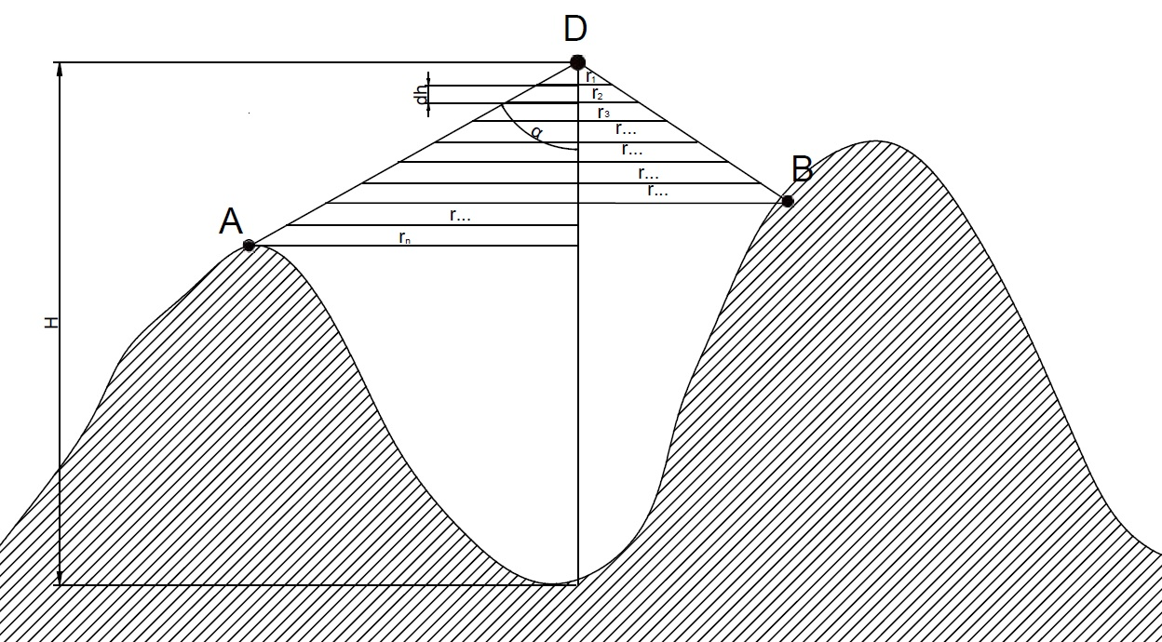

Rys. . Rysunek przedstawiający zasadę działania algorytmu wyznaczania   
otoczki obszaru przeszukanego

Punkt **D** odpowiada położeniu drona. Wysokość **H**  jest wysokością statku nad ziemią, wyliczoną poprzez odjęcie od wysokości drona wysokości modelu powierzchni ziemskiej   
w danym punkcie. Znając położenie i wysokość drona nad ziemią oraz kąt widzenia kamery **α** rozpoczęto wyznaczanie kolejnych okręgów reprezentujących potencjalną otoczkę zarejestrowanego obszaru. Wyznaczanie okręgów rozpoczęto od wysokości drona pomniejszonej   
o skok **dh,** którego wartość na drodze eksperymentalnej dobrano na 2 m. Znając wartość **dh** oraz kąt **α** widzenia kamery wyznaczono wartość promienia **r.**

$r=dh∙\operatorname{tg}\left(α\right)$ (1)

W dalszym kroku znając współrzędne drona i wartość promienia **r** wyznaczono   
punkty na okręgu o promieniu **r** iśrodku w punkcie odpowiadającym położeniu drona. Liczba wyznaczonych punktów, dobrana na drodze eksperymentalnej, to 360 punktów rozmieszczonych na okręgu co 1o.

Dla każdego z dobranych punktów dokonano następnie porównania jego wysokości (równej wysokości drona pomniejszonej o aktualne **dh**) z wysokością modelu Ziemi w danym punkcie. Jeśli wysokość punktu na okręgu była mniejsza lub równa wysokości modelu punkt zostawał uznany za punkt otoczki obszaru przeszukanego, a wartość stopnia na okręgu,   
odpowiadająca temu punktowi zostawała usunięta z dalszych rozważań. Następnie wartość **dh** zostawała zwiększona, a algorytm ten był powtarzany, aż do momentu, gdy dla każdej z 360 wartości stopni na okręgu znaleziono odpowiadający punkt modelu.

Na Rys. 5.2, w postaci pogrubionych linii, przedstawiono przykładowy wynik działania algorytmu. Fragmenty okręgów o mniejszym promieniu reprezentują tereny o większej wysokości, a te o większym promieniu o mniejszej. W ten sposób można łatwo odczytać gdzie wystąpił spadek, a gdzie wzniesienie terenu i którą część terenu kamera zarejestrowała, a która została zasłonięta.

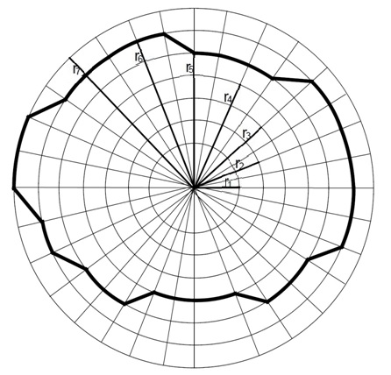

Rys. . Przykładowy wynik działania algorytmu wyznaczania otoczki obszaru przeszukanego

### Algorytm wyznaczania obszarów wewnątrz otoczki, niezarejestrowanych przez kamerę

Druga część algorytmu jest rozwinięciem algorytmu podstawowego. Po wyznaczeniu otoczki obszaru przeszukanego dla kąta widzenia kamery **α**, powtórzono tę samą operację   
dla kąta kamery zmniejszonego o określoną stałą wartość **β**, jednocześnie zapamiętując   
wyznaczoną otoczkę dla poprzedniej wartości kąta kamery. Iterację tę powtarzano,   
aż do osiągnięcia kąta zerowego. W efekcie po każdej iteracji otrzymywano dwie otoczki: jedną dla kąta widzenia kamery **γ** (kąt kamery z poprzedniej iteracji) oraz drugą dla kąta **γ - β.**

Dla obu otoczek porównano wysokości odpowiednich punktów, leżących na odpowiadających promieniach, czyli leżących na tej samej współrzędnej kątowej okręgu. Jeśli   
wysokość punktu **B** (leżącego na otoczce "γ - β") jest większa od wysokości punktu **A**   
(leżącego na otoczce " γ ") oznacza to, że między tymi dwoma punktami występuje wzniesienie. Wówczas zaczynając od wysokości punktu **B** powtórzono operację wykorzystaną przy wyznaczaniu otoczki, czyli stopniowe zmniejszanie wysokości o stały skok **dh**, aż do wysokości punktu **A**. Dla każdego "schodka" dokonano porównania wysokości punktu na promieniu wodzącym kamery o kącie **γ - β** z wysokością modelu punktu o tej samej długości i szerokości geograficznej. Jeśli wysokość punktu na promieniu wodzącym była większa od wysokości punktu modelowego zostawał on uznany za niewidoczny.

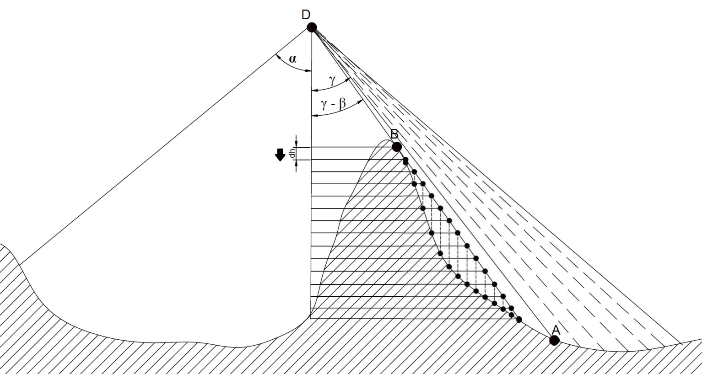

Rys. . Rysunek przedstawiający zasadę działania algorytmu wyznaczania obszarów wewnątrz otoczki, niezarejestrowanych przez kamerę

Po osiągnięciu wysokości punktu **A** z listy niewidocznych punktów wybrano punkt pierwszy i ostatni, czyli dwa punkty definiujące linię, będącą reprezentacją niewidocznego obszaru. Operacja ta była powtarzana dla każdego z 360 kątów, dla których wyznaczano punkty otoczki. W ten sposób otrzymano listę dziur w obszarze przeszukanym, w postaci   
linii, które sumarycznie reprezentują powierzchnię obszarów niezarejestrowanych przez   
kamerę (rys. 5.4).

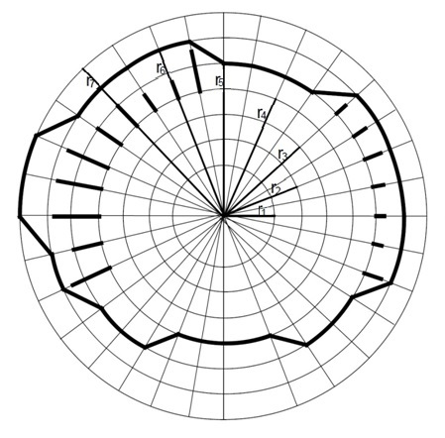

Rys. . Linie, reprezentujące fragmenty obszarów wewnątrz otoczki niezarejestrowanych przez kamerę

Grubsze linie, poprowadzone wzdłuż promieni reprezentują obszary niezarejestrowane przez kamerę. Odpowiednie dobranie skoku kątowego, przy wyznaczaniu punktów okręgu oraz pogrupowanie punktów reprezentujących sąsiednie linie pozwoli na wyznaczenie   
zbiorów punktów reprezentujących poszczególne dziury. Następnie dla każdego zbioru   
zostanie wyznaczony wielokąt, zawierający wszystkie punkty zbioru zgodnie z algorytmem wyznaczania otoczki α-wklęsłej opisanym w kolejnym podrozdziale. Ostateczny wynik działania algorytmu został przedstawiony na rys. 5.5.

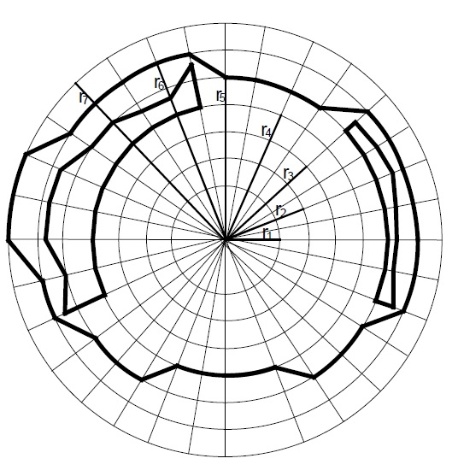

Rys. . Przykładowy wynik algorytmu wyznaczania obszarów wewnątrz otoczki, niezarejestrowanych przez kamerę

### Algorytm łączenia obszarów

W zaprojektowanym systemie istnieje podział obszaru przeszukanego na obszar ostatnio przeszukany i obszar dotychczas przeszukany. Obszar ostatnio przeszukany to obszar   
zarejestrowany przez kamerę dla ostatniego znanego położenia drona, podczas gdy obszar dotychczas przeszukany jest sumą wszystkich obszarów zarejestrowanych do tej pory,   
nie wliczając w to obszaru ostatnio przeszukanego. Rozdział ten został poświęcony opisowi algorytmu wykorzystanego do wyznaczania obszaru dotychczas przeszukanego. W pierwszej kolejności przedstawiono definicję problemu, jaki algorytm ma rozwiązać, a następnie   
opisano wykorzystany algorytm.

#### Definicja problemu

Każda zmiana położenia drona skutkuje wyznaczeniem nowego obszaru przeszukanego. Zgodnie z opisanym w poprzednim podrozdziale algorytmem każdy z takich obszarów składa się z listy punktów, uszeregowanych według współrzędnych biegunowych, tworzących otoczkę wyznaczonego obszaru oraz listy punktów definiujących dziury w tymże obszarze. Aby być w stanie prawidłowo wizualizować obszar przeszukany nie tylko dla pojedynczych położeń drona, ale dla całych śladów potrzebna jest metoda na łączenie tych obszarów w   
jeden.

Zadanie na pierwszy rzut oka mogłoby się wydawać trywialne, jednak po dokładniejszej analizie okazuje się, że wcale takie nie jest. Co oznacza łączenie obszarów w całość? Najprościej rzecz ujmując jest to wyznaczenie wielokąta takiego, że każdy z punktów   
należących do obu obszarów leży albo na brzegu wielokąta albo w jego wnętrzu. Taka figura płaska, w zależności od jej charakteru, określana jest otoczką wypukłą lub wklęsłą zbioru punktów. W przypadku otoczki wypukłej istnieje wiele stosunkowo prostych w implementacji algorytmów na wyznaczenie takiego wielokąta, jednak problem pojawia się w momencie, gdy któryś z tych obszarów jest wielokątem wklęsłym, co w analizowanym przykładzie   
jest częstą sytuacją.

Def. 5.1 Otoczka wklęsła zbioru punktów P to wielokąt wklęsły taki, że każdy z   
punktów należących do tego zbioru leży albo na brzegu wielokąta, albo w jego wnętrzu.

Z matematycznego punktu widzenia dla dowolnego zestawu punktów P nie istnieje jednoznaczny wielokąt wklęsły zawierający wszystkie te punkty. Zazwyczaj istnieje wiele takich wielokątów. Problem ten został zobrazowany na rys. 5.6.

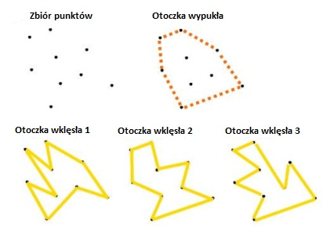

Rys. . Zobrazowanie problemu jednoznacznego wyznaczania otoczki wklęsłej [43]

Jak widać otoczka wypukła byłaby jedynie bardzo niedokładnym przybliżeniem   
obszaru zarejestrowanego przez kamerę, a kolejne otoczki wklęsłe różnią się znacznie między sobą. Zatem potrzebny jest algorytm, który nie tylko będzie wyznaczał otoczkę wklęsłą   
dla danego zbioru punktów, ale będzie to robił w sposób deterministyczny. W kolejnym   
podrozdziale opisano rozwiązanie tego problemu.

#### Wyznaczanie otoczki wklęsłej - kształt α

Jak można wywnioskować na podstawie rys. 5.6 otoczka wypukła nie zawsze dokładnie przedstawia obszar reprezentowany przez dany zbiór punktów i czasami jej wyznaczenie okazuje się niewystarczające pod względem dokładności.

Alternatywą jest wyznaczenie otoczki wklęsłej. Jednak dokonanie tego wymaga zastosowania bardziej skomplikowanych algorytmów, takich jak algorytm "Swing Arm"   
Antony'ego Galton'a oraz Matt'a Duckham'a oparty na algorytmie Jarvisa, nazywanym   
algorytmem owijania prezentów [44], czy metoda oparta na algorytmie k-najbliższych   
sąsiadów, opracowana przez Adriano Moreira i Maribel Yasmina Santos [45].

Kolejną możliwością jest wykorzystanie koncepcji kształtu α, zdefiniowanej   
w 1983 roku przez trzech naukowców Edelsbrunner Herber'a, Kirkpatrick David'a i Seidel Raimnud'a [45].

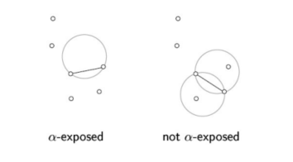

Rys. . Zasada wyznaczanie pojedynczych krawędzi grafu [50]

Kształt α dowolnego zbioru punktów jest subgrafem triangulacji Delaunay tych punktów, takim że dwa punkty stanowią jego krawędź jeśli istnieje pusta kula o promieniu   
1/α stykająca się z tymi dwoma punktami. Jeśli α=0 kula zostaje zastąpiona półpłaszczyzną  
 i wówczas kształt alfa jest równy otoczce wypukłej danego zbioru punktów [47].

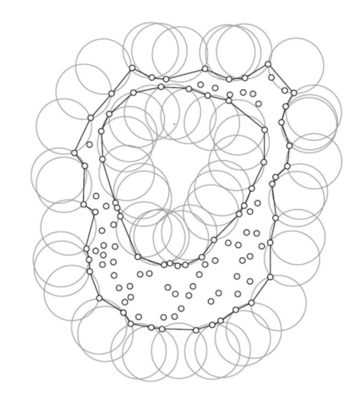

Rys. . Intuicyjny przykład wyznaczania kształtu alfa dla danego zbioru punktów [50]

Kształt alfa jest generalizacją otoczki wypukłej, to znaczy każda otoczka wypukła jest kształtem alfa, ale nie każdy kształt alfa jest otoczką wypukłą.

W dalszej części tego rozdziału zostanie zdefiniowana otoczka α-wklęsła, czyli   
otoczka wklęsła zdefiniowana poprzez kształt α dla danego zbioru punktów. W celu poprawnej definicji otoczki α-wklęsłej w pierwszej kolejności zostanie przedstawiona definicja   
wielokąta alfa.

Def. 5.2 Prosty wielokąt A jest wielokątem alfa, wtedy i tylko wtedy, gdy wszystkie jego wewnętrzne kąty są mniejsze lub równe wartości 180o + α [47].

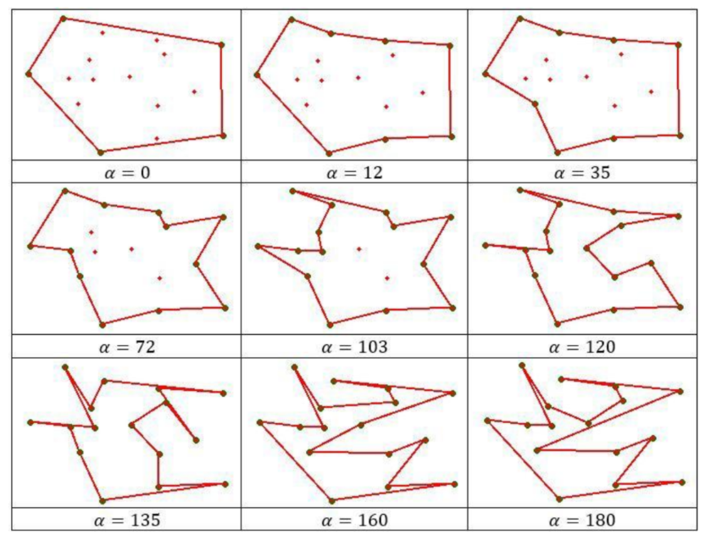

Rys. . Przykładowe wyniki wyznaczania wielokąta alfa dla różnych wartości parametru α [47]

Def. 5.3 Otoczka α-wklęsła zbioru punktów P jest wielokątem alfa, o najmniejszej powierzchni, który zawiera wszystkie punkty zbioru P [47].

W przypadku łączenia obszaru ostatnio przeszukanego z dotychczas przeszukanym danymi wejściowymi algorytmu są dwa zbiory punktów, tworzące wielokąty zamknięte.   
W celu wyznaczenia otoczki wklęsłej dla zbioru P, będącego sumą tych zbiorów przeprowadzono kolejno takie operacje :

1. Dla każdego ze zbiorów wejściowych, w celu zwiększenia dokładności działania   
   algorytmu wyznaczania otoczki, dokonano densyfikacji punktów.

Def. 5.4 Densyfikacja punktów to operacja polegająca na takim zagęszczeniu   
punktów, że dowolne dwa, kolejne punkty zbioru są od siebie oddalone o wartość nie większą niż określona wartość.

Operacja densyfikacji polegała na sprawdzeniu odległości między kolejnymi punktami zbioru i porównaniu jej z parametrem λ, o wartości dobranej na drodze eksperymentalnej, zbliżonej do przyjętej wartości parametru α. Jeśli odległość między dwoma kolejnymi   
punktami była większa od wartości λ, między te dwa punkty zostawał wstawiony dodatkowy punkt. Operacja ta była powtarzana, do momentu, gdy dowolne dwa, kolejne punkty zbioru były od siebie oddalone o wartość nie większą niż wartość parametru λ.

1. Następnie dokonano połączenia zbiorów wejściowych punktów, reprezentujących obszar ostatnio przeszukany i dotychczas przeszukany w sumaryczny zbiór punktów P.
2. Dla zbioru punktów P przeprowadzono triangulację Delaunay.

Def. 5.5 Triangulacja Delaunay zbioru punktów P jest takim podziałem obszaru   
wyznaczonego przez ten zbiór punktów na trójkąty, że żaden z punktów tego zbioru nie   
znajduje się we wnętrzu któregokolwiek z okręgów opisanych na trójkątach powstałych   
podczas triangulacji.

W wyniku triangulacji zamiast zbioru punktów otrzymano zbiór nienakładających się na siebie trójkątów.

1. Poprzez połączenie wszystkich trójkątów, dla których promień okręgu na nich   
   opisanego jest mniejszy od dobranej wartości parametru **α**, wyznaczono graf   
   reprezentujący poszukiwaną otoczkę.

[43]

Punkt trzeci oraz czwarty powyższego algorytmu zostały w pracy zrealizowane z   
wykorzystaniem biblioteki JTS oraz implementacji otoczki α-wklęsłej autorstwa   
Eric'a Grosso [44] . Dobranie odpowiedniej wartości parametru **α** pozwoliło na uzyskanie zadowalających rezultatów. Należy jednak mieć na uwadze, jak zostało to już wcześniej napisane, że dla dowolnego zbioru punktów nie istnieje jednoznaczna reprezentacja otoczki wklęsłej, a koncepcja otoczki α-wklęsłej jest jedynie przybliżeniem poszukiwanego wielokąta.

Na zakończenie rozważań dotyczących kształtów alfa zostanie przedstawiony   
przykład zastosowania opisanego w tym rozdziale algorytmu dla zbioru punktów P   
przedstawionego na rys. 5.10.

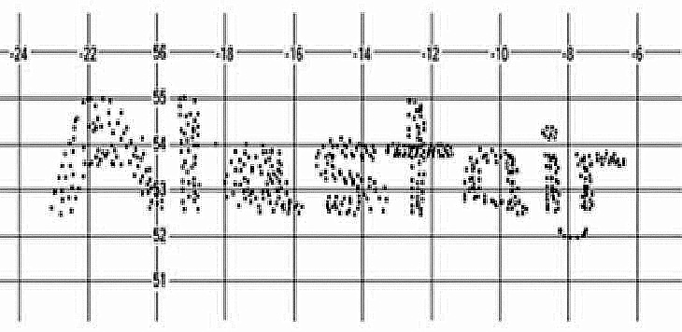

Rys. . Przykładowy zbiór punktów P [43]

Najprostszą aproksymacją tego zbioru jest jego otoczka wypukła przedstawiona   
na rys. 5.11.

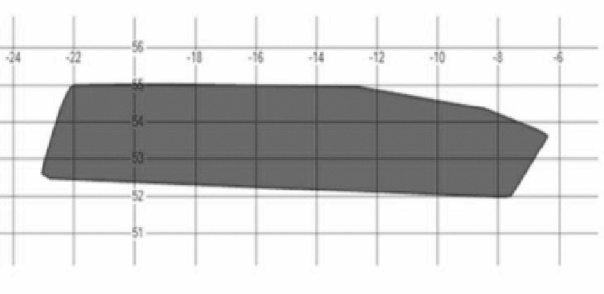

Rys. . Otoczka wypukła zbioru punktów P [43]

Na rys. 5.12 został przedstawiony zbiór trójkątów, będący efektem triangulacji   
Delaunay zbioru punktów P.

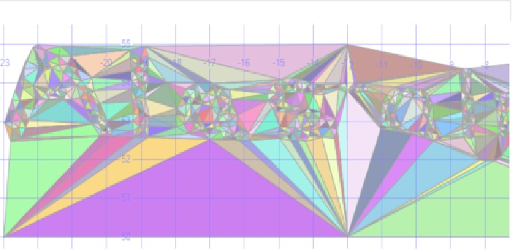

Rys. . Efekt przeprowadzenia triangulacji Delaunay na zbioerze punktów P [43]

Algorytm wyznaczenia kształtu alfa zależy od obranej wartości parametru α.   
Na rysunkach poniżej zostały przedstawione trzy różne wyniki algorytmu dla wartości parametru kolejno α=0.1, α=1 oraz α=0.24. Jak widać w przypadku za małej wartości parametru α wygenerowany zostaje zestaw wielu niepołączonych obszarów (rys. 5.13), a dla zbyt dużej wartości parametru wyznaczony kształt zaczyna być coraz bardziej zbliżony do otoczki   
wypukłej (rys. 5.14). Poprzez dobranie odpowiedniej wartości α, w tym wypadku α=0.24, otrzymano wynik bardzo zbliżony do oczekiwanej reprezentacji punktów (rys. 5.15).

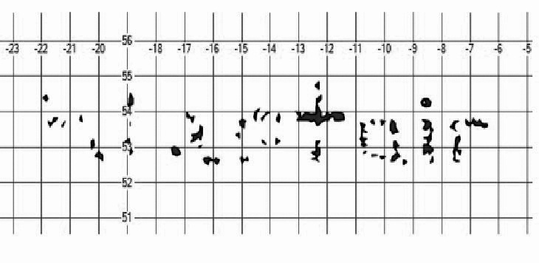

Rys. . Wynik algorytmu dla parametru α = 0.1 [43]

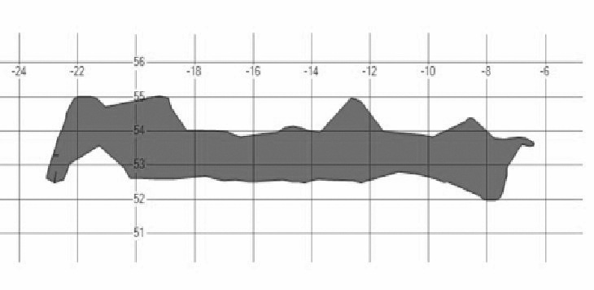

Rys. . Wynik algorytmu dla parametru α = 1 [43]

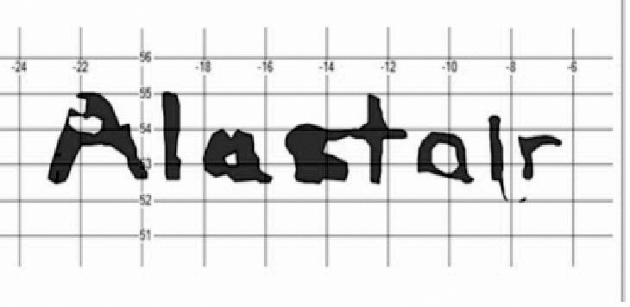

Rys. . Wynik algorytmu dla parametru α = 0.24 [43]

#### Łączenie obszarów, a części zasłonięte wewnątrz obszarów

Podczas łączenie obszarów przeszukanych w jeden należy również uwzględnić części wewnątrz nich, uznane za zasłonięte.

W tym celu przy każdym wyznaczeniu nowej wartości obszaru dotychczas przeszukanego dokonywano sprawdzenia, czy któryś z punktów, należących do zbioru, reprezentującego pojedynczą dziurę w tym obszarze znajduje się we wnętrzu obszaru ostatnio przeszukanego. Jeśli tak punkt ten zostawał usunięty, a wielokąt reprezentujący daną dziurę zostawał   
raz jeszcze wyznaczony zgodnie z algorytmem obliczania otoczki α-wklesłej. W ten sposób   
w obszarze wynikowym były uwzględnione jedynie te części dziur obszaru dotychczas   
przeszukanego, które nie znajdowały się wewnątrz obszaru ostatnio przeszukanego oraz wszystkie dziury wyznaczone dla obszaru ostatnio przeszukanego.

### Podsumowanie

Opracowany algorytm pozwala na prawidłowe wyznaczenie obszarów zarejestrowanych przez kamerę, przy uwzględnieniu założeń i uproszczeń przedstawionych na początku tego rozdziału. Rzeczywiste efekty działania algorytmu w zaprojektowanym systemie,   
zostaną przedstawione w rozdziale pt. "Prezentacja rozwiązania". Należy jednak mieć   
na uwadze dokładność algorytmu, która jest zależna od wielu zmiennych.

W pierwszej kolejności zarówno dane z odbiornika GPS, jak i dane modelowe z misji SRTM są obarczone pewnym błędem, a ich dokładność została opisana w rozdziale   
"Dziedzina problemu". Dodatkowo w przypadku dostosowywania systemu do funkcjonowania na konkretnym terenie należałoby w dokładniejszy sposób określić średnią wartość   
lokalnej undulacji lub stworzyć całą tablicę undulacji dla konkretnych położeń. Dokładność   
działania algorytmu zależy również od prawidłowego doboru takich parametrów jak:   
skok wysokości **dh** przy wyznaczaniu otoczki pojedynczego obszaru zarejestrowanego oraz dziur w tym obszarze, skok kątowy **β** przy znajdowaniu zasłoniętych obszarów, odległość kątowa między kolejnymi punktami na okręgu, służącymi do wyznaczenia otoczki obszaru,   
odpowiednie dobranie parametru **α** dla algorytmu wyznaczania otoczki wklęsłej oraz wartości parametru **λ** wykorzystywanego przy densyfikacjii punktów poszczególnych zbiorów.

Powyższe parametry wpływają nie tylko na dokładność wyznaczania obszaru   
przeszukanego, ale również na wydajność działania systemu, rozumianą jako czas między zarejestrowaniem zmiany położenia drona, a wizualizacją nowo zarejestrowanego obszaru   
na urządzeniu klienckim. Jednak optymalizacja algorytmu wymagałaby przeprowadzenia   
wielu testów wydajnościowych, z wykorzystaniem rzeczywistego drona i nie wchodzi   
w zakres tej pracy.

# Projekt systemu

Kolejną fazą po analizie i opracowaniu algorytmu jest faza projektowania systemu, która polega na przekształceniu modelu analitycznego, czyli opisu systemu z punktu widzenia aktorów, zrozumiałego dla klienta, w model zawierający informacje o wewnętrznej strukturze systemu, jego konfiguracji sprzętowej oraz sposobach jego realizacji. W efekcie w trakcie tego etapu powstają: modele struktury, opisujące statyczną budowę systemu oraz modele   
zachowania, opisujące aspekty dynamiczne systemu.

W tym rozdziale zostaną przedstawione kolejno:

* diagram komponentów,
* diagram klas części serwerowej,
* diagram aplikacji wizualizującej,
* model danych,
* diagramy aktywności,
* diagramy sekwencji,
* projekt interfejsu graficznego aplikacji wizualizującej.

Wszystkie diagramy zawarte w tym rozdziale zostały dodatkowo dołączone jako   
załączniki w lepszej rozdzielczości.

## Diagram komponentów

Diagram komponentów pokazuje podział systemu na mniejsze podsystemy. Za komponent uznaje się wymienialny, wykonywalny fragment systemu, z ukrytymi szczegółami implementacyjnymi [38].

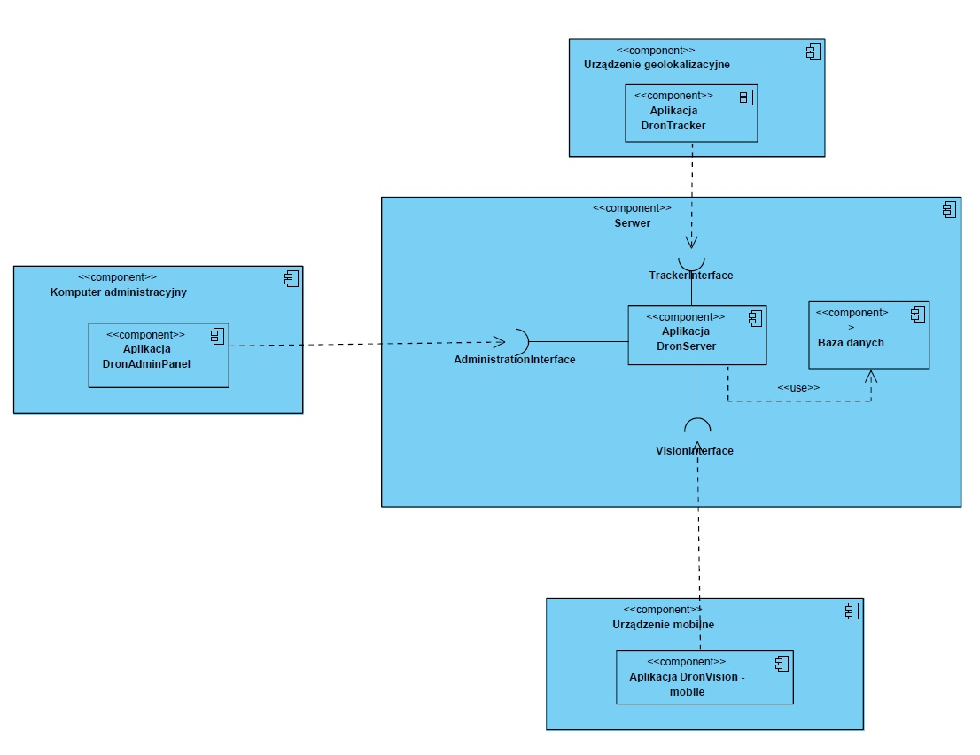

Rys. . Diagram komponentów

Jak widać system został podzielony na cztery podsystemy:

* **DronServer** - część serwerowa systemu,
* **DronAdminPanel** - panel administracyjny
* **DronTracker** - aplikacja zbierająca dane geolokalizacyjne i wysyłające je do serwera,
* **DronVision** - główna aplikacja kliencka, służąca do wizualizacji obszaru   
  przeszukanego.

## Diagramy klas

Diagram klas jest statycznym diagramem strukturalnym. Przedstawia strukturę systemu w modelu obiektowym przez ilustrację struktury klas i zależności między nimi.

Ze względu na skomplikowaną budowę systemu, klasy na diagramach dołączonych   
do pracy, zostały podzielone na mniejsze logiczne grupy, takie jak klasy odpowiadające   
za logikę biznesową, czy klasy reprezentujące obiekty bazodanowe, a powiązanie między   
klasami z różnych grup zostały przedstawione, jako powiązanie między całymi grupami   
tzn. "Klasy logiki biznesowej wykorzystują klasy z modelu domenowego oraz   
z modelu bazodanowego". Pozwoliło to na znaczną poprawę czytelności diagramów.

### Diagram klas części serwerowej

Diagram klas części serwerowej ze względu na duży rozmiar został dołączony do pracy jako załącznik nr 1.

### Diagram klas aplikacji klienckiej

Diagram klas aplikacji klienckiej ze względu na duży rozmiar został dołączony do pracy jako załącznik nr 2.

## Diagram związków encji

Jest to rodzaj diagramu, przedstawiającego związki pomiędzy encjami, opisujący   
konceptualny model danych używanych w systemie informatycznym.

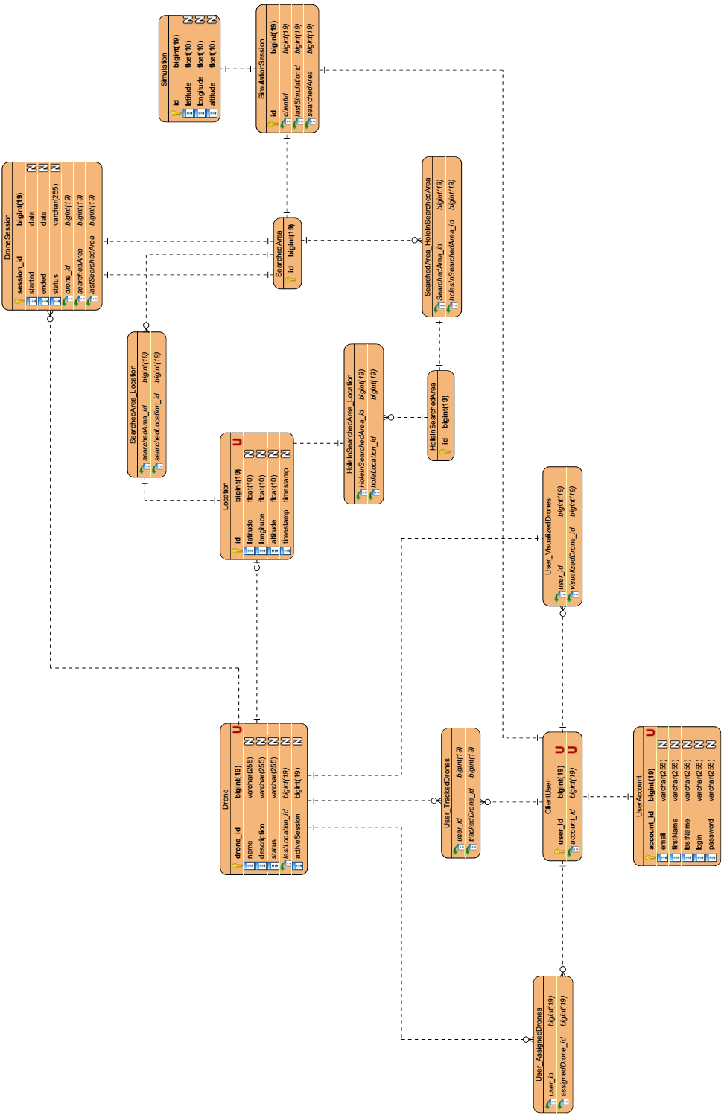

Rys. . Diagram związków encji

Rys. . Diagram związków encji

## Diagramy aktywności

### Diagram aktywności - Dron - Zmień położenie

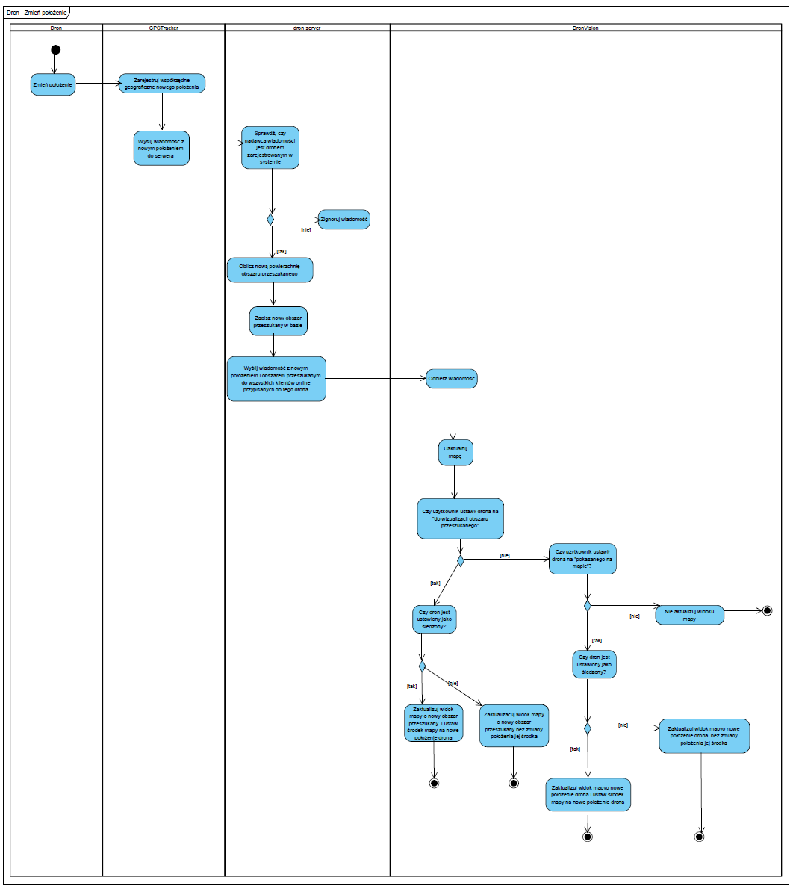

### Diagram aktywności - Użytkownik aplikacji wizualizującej - Oglądaj wizualizację

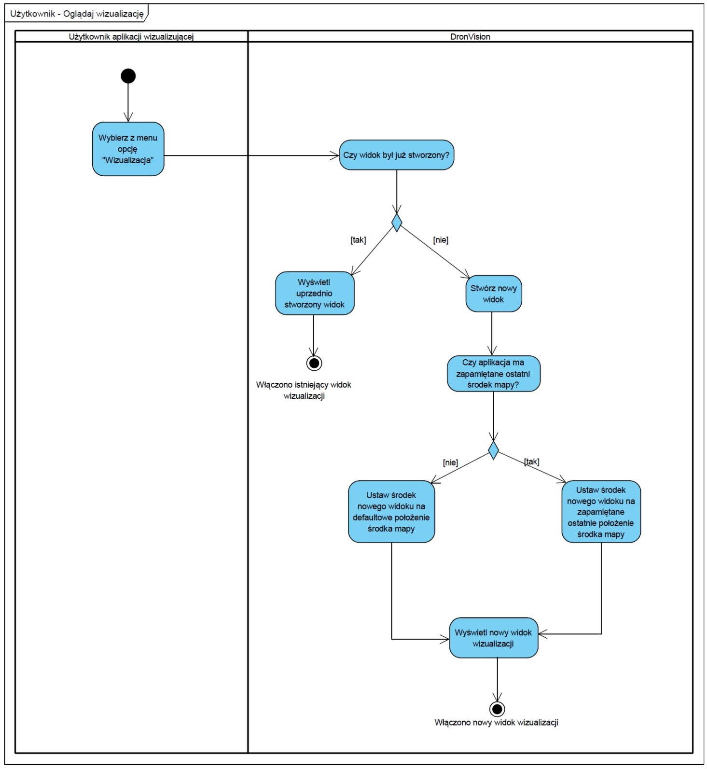

### Diagram aktywności - Użytkownik aplikacji wizualizującej - Edytuj preferencje

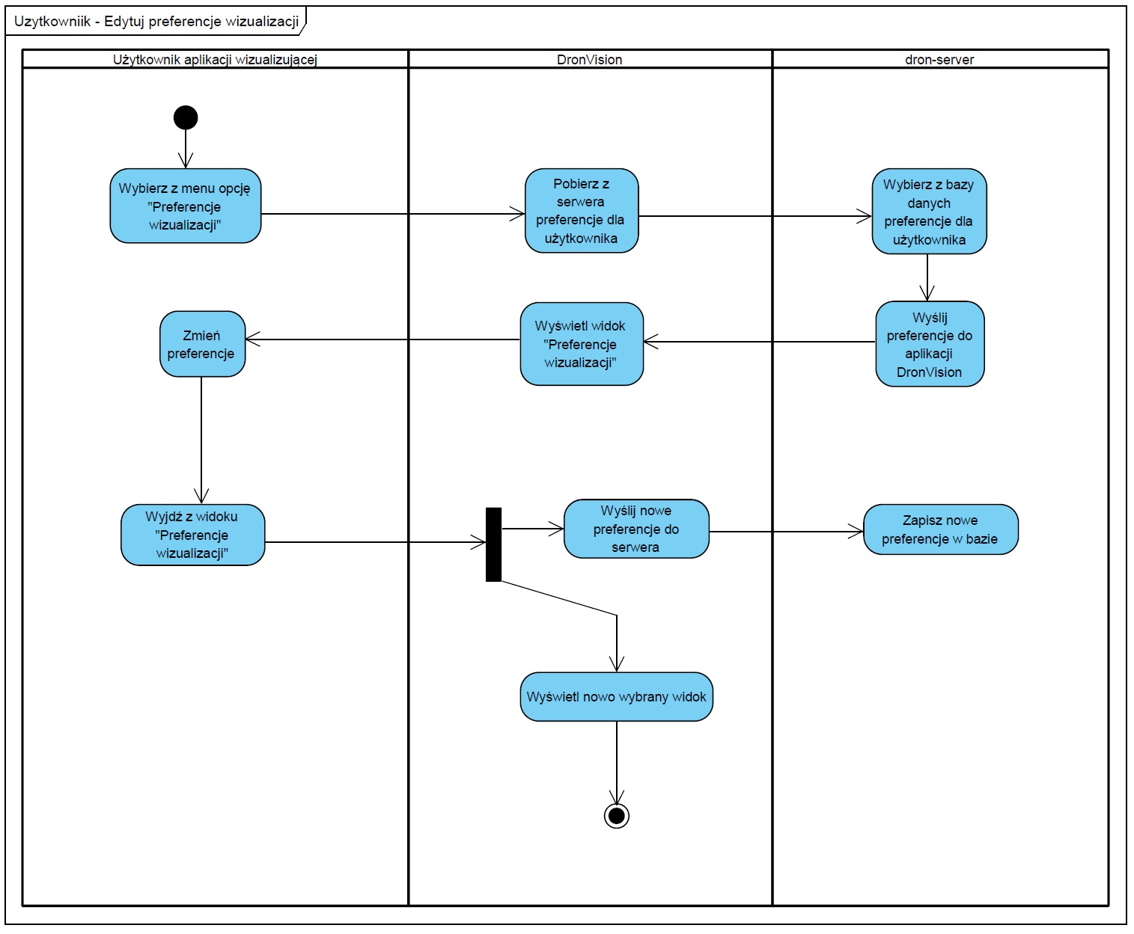

### Diagram aktywności - Użytkownik aplikacji wizualizującej - Przeglądaj historię wizualizacji

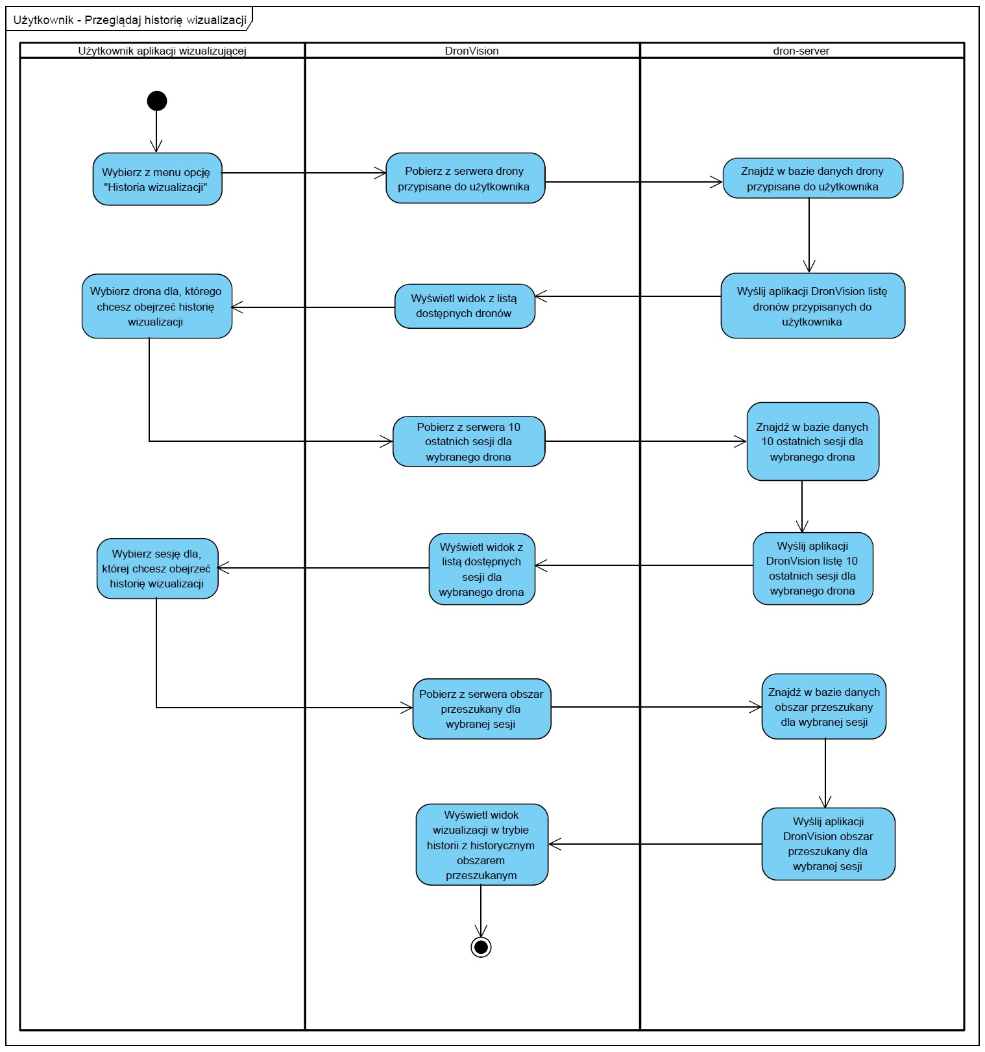

### Diagram aktywności - Użytkownik aplikacji wizualizującej - Oglądaj Symulację

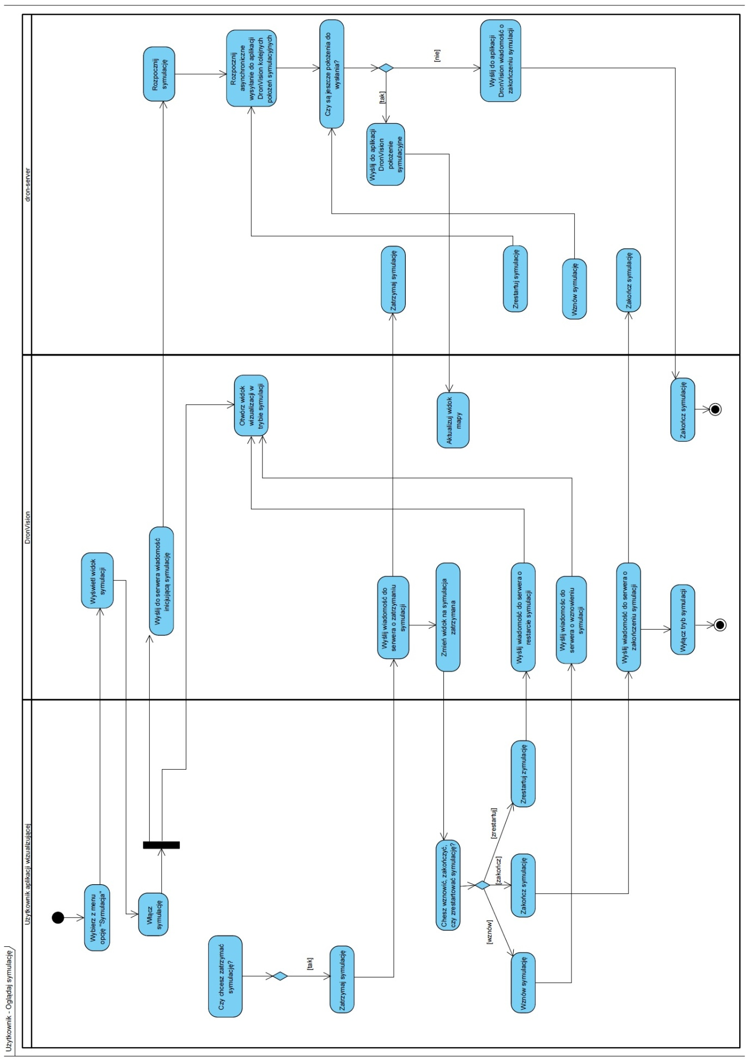

## Diagramy sekwencji

### Diagram sekwencji - DronTracker - Zmiana położenia

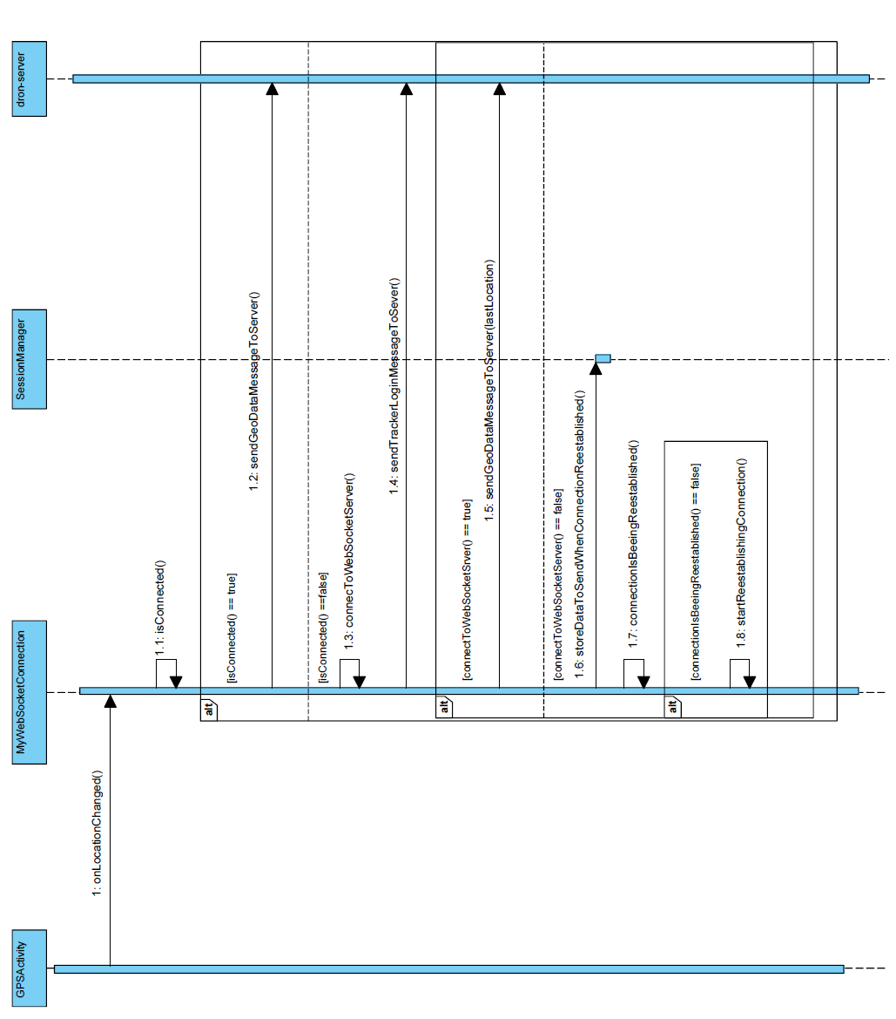

### Diagram sekwencji - DronServer - Nowa wiadomość od DronTracker'a

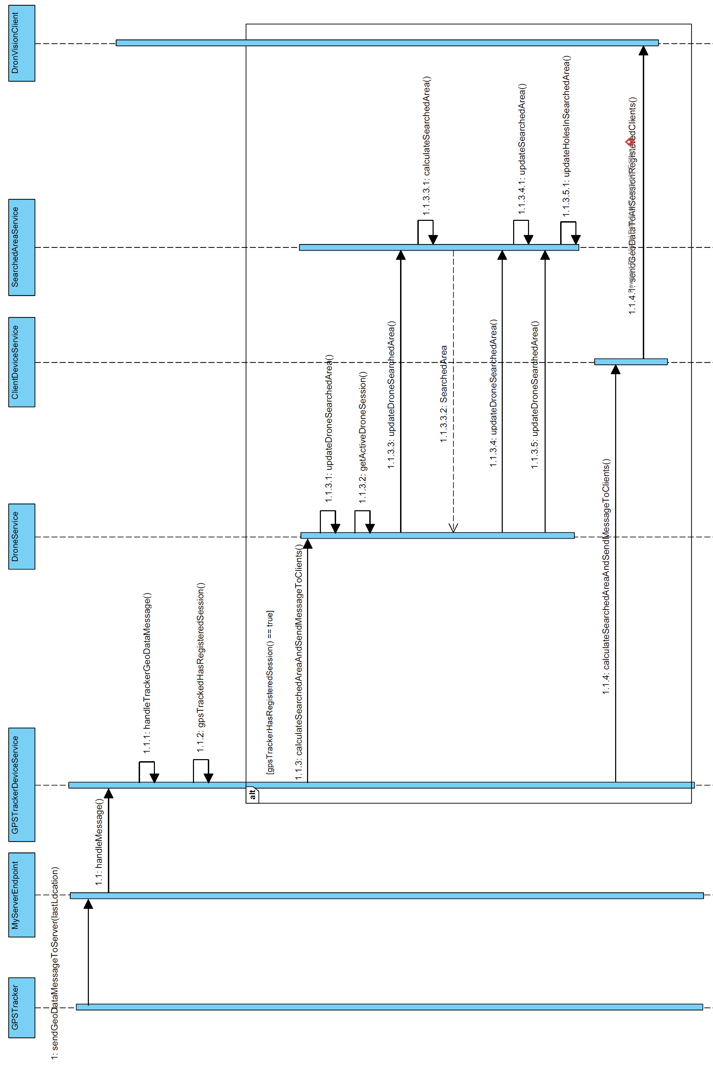

### Diagram sekwencji - DronVision - Nowa wiadomość wizualizacyjna

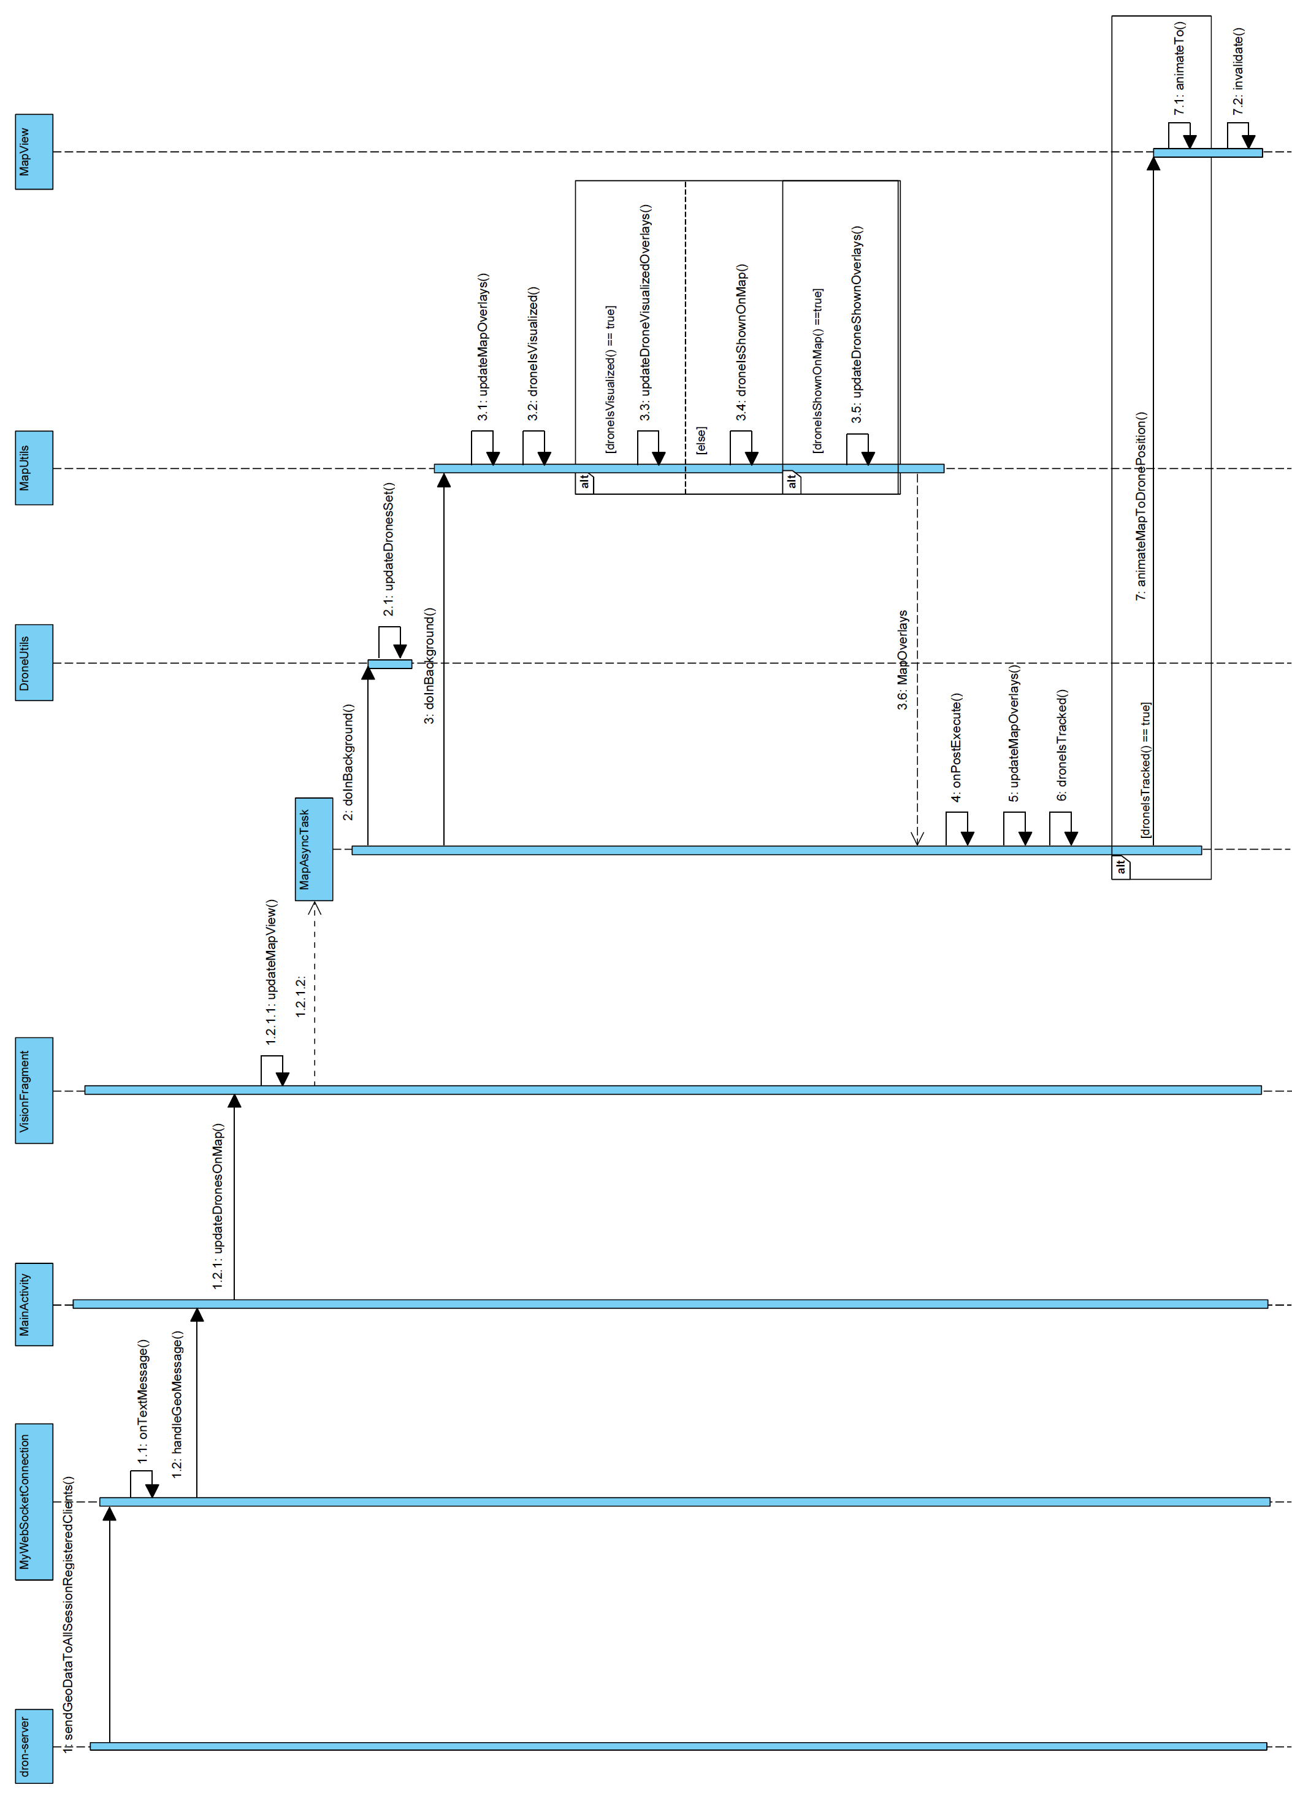

## Projekt interfejsu graficznego (GUI)

Projektu interfejsu graficznego, ze względu na duże rozmiary został dołączony   
do pracy jako załącznik nr 3.

# Prezentacja rozwiązania

Ten rozdział zostanie poświęcony prezentacji stworzonego systemu, który jak zostało to już wcześniej opisane został podzielony, pod względem funkcjonalności, na cztery   
podsystemy:

* **DronServer** - część serwerowa systemu,
* **DronAdminPanel** - panel administracyjny,
* **DronTracker** - aplikacja zbierająca dane geolokalizacyjne i wysyłające je do serwera,
* **DronVision** - główna aplikacja kliencka, służąca do wizualizacji obszaru   
  przeszukanego.

Ze względu na szeroki zakres pracy, w trakcie jej tworzenia skupiono się na implementacji jedynie trzech z czterech części systemu, tych najbardziej powiązanych z wizualizacją obszaru przeszukanego, czyli: DronTracker, DronServer oraz DronVision. W pierwszej kolejności zostaną pokrótce opisane aplikacja geolokalizacyjna oraz część serwerowa, a w dalszej części rozdziału zostanie szczegółowo przedstawiona najbardziej ciekawa, z punktu widzenia użytkownika część systemu, czyli aplikacja DronVision.

## Opis aplikacji DronTracker

Aplikacja DronTracker to aplikacja, której zadaniem jest rejestrowanie zmian położeń urządzenia, na którym została zainstalowana oraz wysyłanie zebranych danych geolokalizacyjnych do serwera. Pozwala na imitowanie przez urządzenie mobilne z systemem operacyjnym Android modułu zamontowanego na dronie. Każda z instancji tej aplikacji ma przypisany unikalny numer identyfikacyjny, umożliwiający jej rozróżnienie przez system od innych aplikacji-dronów i w celu współpracowania z innymi elementami systemu musi być zarejestrowana w systemowej bazie danych jako dron. Do jej implementacji wykorzystano   
API programistyczne android.location.

## Opis aplikacji DronServer

DronServer to aplikacja klasy Enterprise odpowiadająca za główną logikę biznesową systemu. Pełni rolę serwera i odpowiada za komunikację między podsystemami, zbieranie danych geolokalizacyjnych od aplikacji DronTracker, ich analizę, wyznaczanie obszaru   
przeszukanego, zgodnie z opisanym w tej pracy algorytmem, komunikację z bazą danych, logikę administracyjną i rozsyłanie danych do aplikacji klienckich DronVision. Moduł ten został stworzony z wykorzystaniem Javy Enterprise Edition i uruchomiony na serwerze   
aplikacyjnym Wildfly.

## Opis aplikacji DronVision

Aplikacja DronVision jest główną aplikacją kliencką i jako jedyna z prezentowanych modułów posiadana interfejs użytkownika. Pozwala na interakcję z systemem, zgodnie   
ze specyfikacją ustaloną w fazie analizy wymagań, a jej podstawowym zadaniem jest wizualizacja obszaru przeszukanego. Aplikacja ta zapewnia użytkownikowi szereg funkcji dodatkowych takich jak: zmiana preferencji wizualizacji, przeglądanie historii wizualizacji,   
obejrzenie symulacji, czy zmiana ustawień konta. W dalszych podrozdziałach zostaną zaprezentowane poszczególne widoki aplikacji wraz z opisem zapewnianych przez nie funkcji.

### Widoki logowania

Jest to pierwszy widok jaki ukazuje się użytkownikowi po włączeniu aplikacji.   
Logowanie do systemu odbywa się poprzez podanie loginu i hasła. W momencie kliknięcia przycisku "Zaloguj" następuje wstępna walidacja sprawdzająca, czy aplikacja posiada połączenie z Internetem oraz czy oba wymagane pola są wypełnione. W przypadku negatywnego wyniku walidacji zostaje wyświetlony odpowiedni komunikat, a jeśli dane zostały wprowadzone poprawnie aplikacja wysyła zapytanie HTTP do serwera i w zależności od odpowiedzi uwierzytelnia użytkownika lub wyświetla komunikat o błędzie.

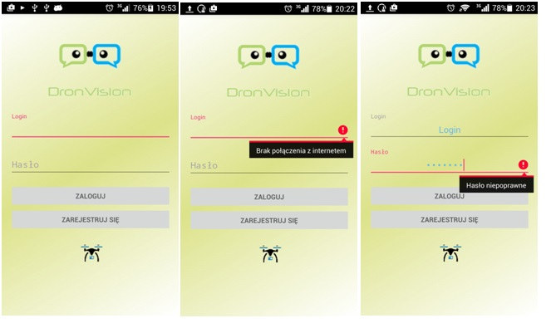

Rys. . Aplikacja DronVision - widoki logowania

### Widoki rejestracji

Widok rejestracji to prosty formularz z polami dotyczącymi: adresu email, imienia, nazwiska, loginu i hasła. W momencie naciśnięcia przycisku załóż konto następuje wstępna walidacja formularza pod względem wypełnienia wszystkich pól. W przypadku poprawnego wypełnienia, aplikacja wysyła formularz do serwera, a użytkownik zostaje przeniesiony   
do widoku logowania wraz z wyświetleniem komunikatu: "Konto zostało utworzone i czeka na zatwierdzenie przez administratora.".

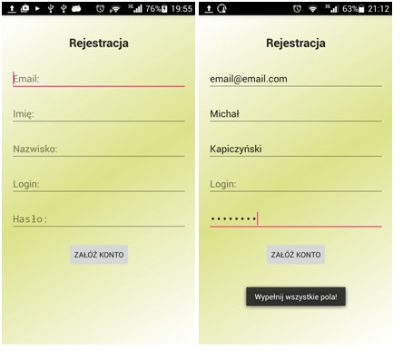

Rys. . Aplikacja DronVision - widoki rejestracji

### Panel nawigacyjny - menu

Zalogowany użytkownik aplikacji ma możliwość nawigowania między widokami   
poprzez wysuwany z lewej strony ekranu panel nawigacyjny. Panel ten jest dostępny z   
każdego z widoków aplikacji, dostępnych po uwierzytelnieniu.

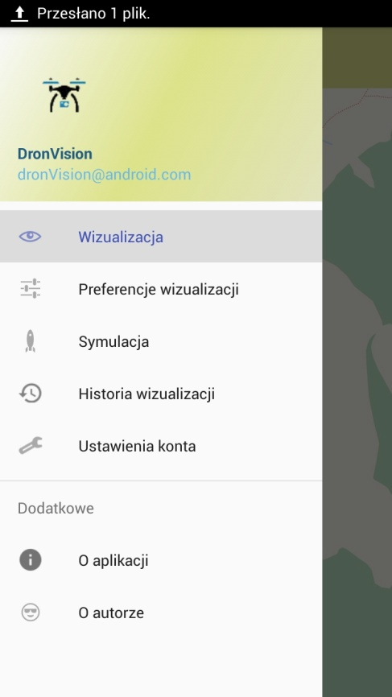

Rys. . Aplikacja DronVision - widok menu

### Widoki wizualizacji

Widok wizualizacji jest głównym widokiem aplikacji, dostępnym dla zalogowanego użytkownika. Przedstawia mapę, na której wizualizowane są drony i ich obszary przeszukane. Widok ten sam w sobie nie zapewnia dodatkowych opcji i służy jedynie do śledzenia efektów wizualizacji.

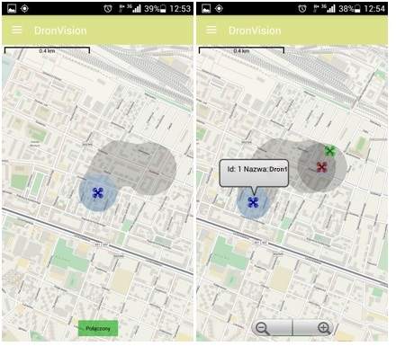

Rys. . Aplikacja DronVision - widoki wizualizacji

### Widok ustawień preferencji wizualizacji

Ten widok pozwala użytkownikowi aplikacji na określenie preferencji dotyczących wizualizacji. Jest on widokiem przewijanym i składa się z trzech list, z których każda   
wyświetla te same drony, przypisane do użytkownika przez administratora systemu.   
Użytkownik ma możliwość określenia jednego drona, za którym będzie podążać kamera   
mapy w trakcie wizualizacji oraz od zera do maksymalnej liczby dostępnych dronów   
pokazanych na mapie oraz tych, dla których będzie rysowany obszar przeszukany.

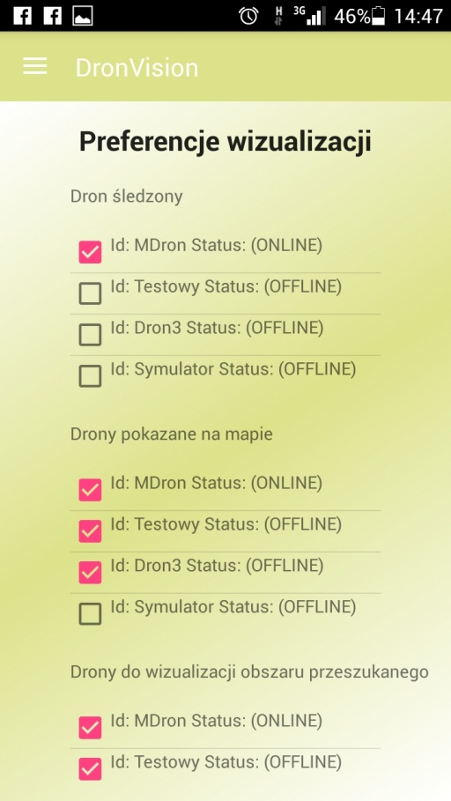

Rys. . Aplikacja DronVision - widok preferencje wizualizacji

### Widoki historii wizualizacji

Aplikacja udostępnia możliwość przeglądania historii wizualizacji dla konkretnych dronów i ich sesji. Po wybraniu z menu tej funkcji zostanie wyświetlony widok z listą przypisanych do użytkownika dronów. Po wybraniu jednego z pojazdów, w kolejnym widoku użytkownik ma możliwość wybrania jednej z dziesięciu ostatnich sesji wizualizujących, poszeregowanych malejąco zgodnie z ich datą przeprowadzenia. Po wybraniu sesji wyświetlany jest widok mapy w trybie historii, wraz z narysowanym obszarem przeszukanym dla danej sesji. Powrót do wizualizacji bieżącej jest możliwy poprzez naciśnięcie przycisku wstecz telefonu lub programowego przycisku "Wyjdź z trybu historii".

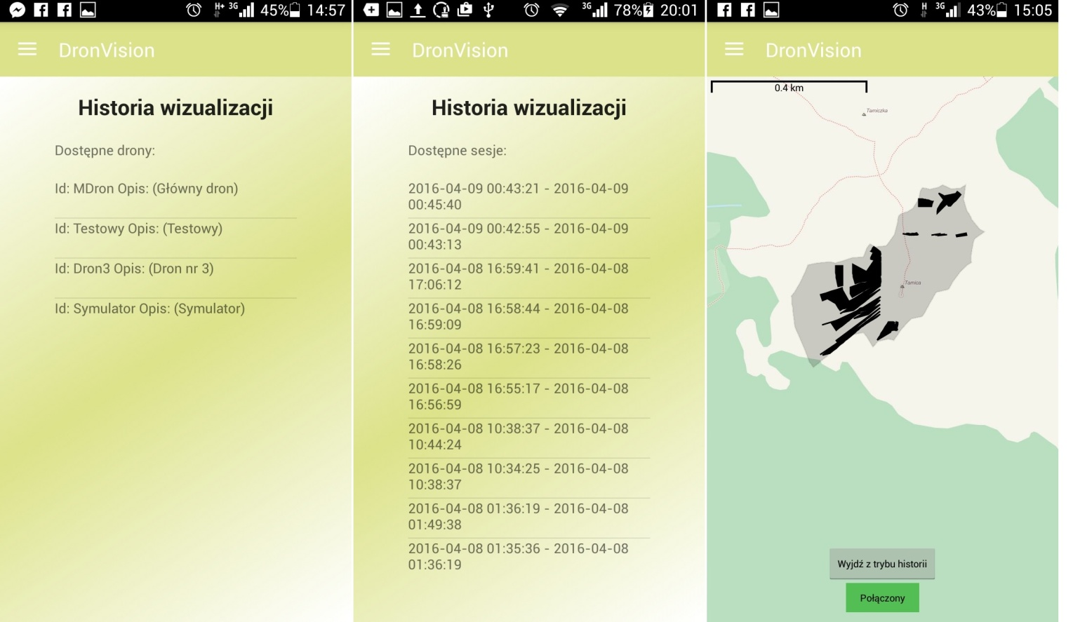

. Aplikacja DronVision - widoki historii wizualizacji

### Widoki symulacji

Widok ten demonstruje działanie aplikacji na przykładzie drona znajdującego się nad najwyższym szczytem polskich Bieszczadów, czyli Tarnicą. Po uruchomieniu symulacji użytkownik w dowolnym momencie ma możliwość jej zatrzymania, a później ponownego wznowienia, zrestartowania lub po prostu zakończenia. Jeśli symulacja zostanie uruchomiona podczas trwania normalnej wizualizacji widok mapy zostanie przeniesiony nad Tarnicę,   
a rzeczywista wizualizacja zatrzymana. W momencie wyjścia z trybu symulacji aplikacja   
powróci do ostatniej znanej wizualizacji, z uwzględnieniem zmian położenia dronów powstałych w czasie trwania symulacji.

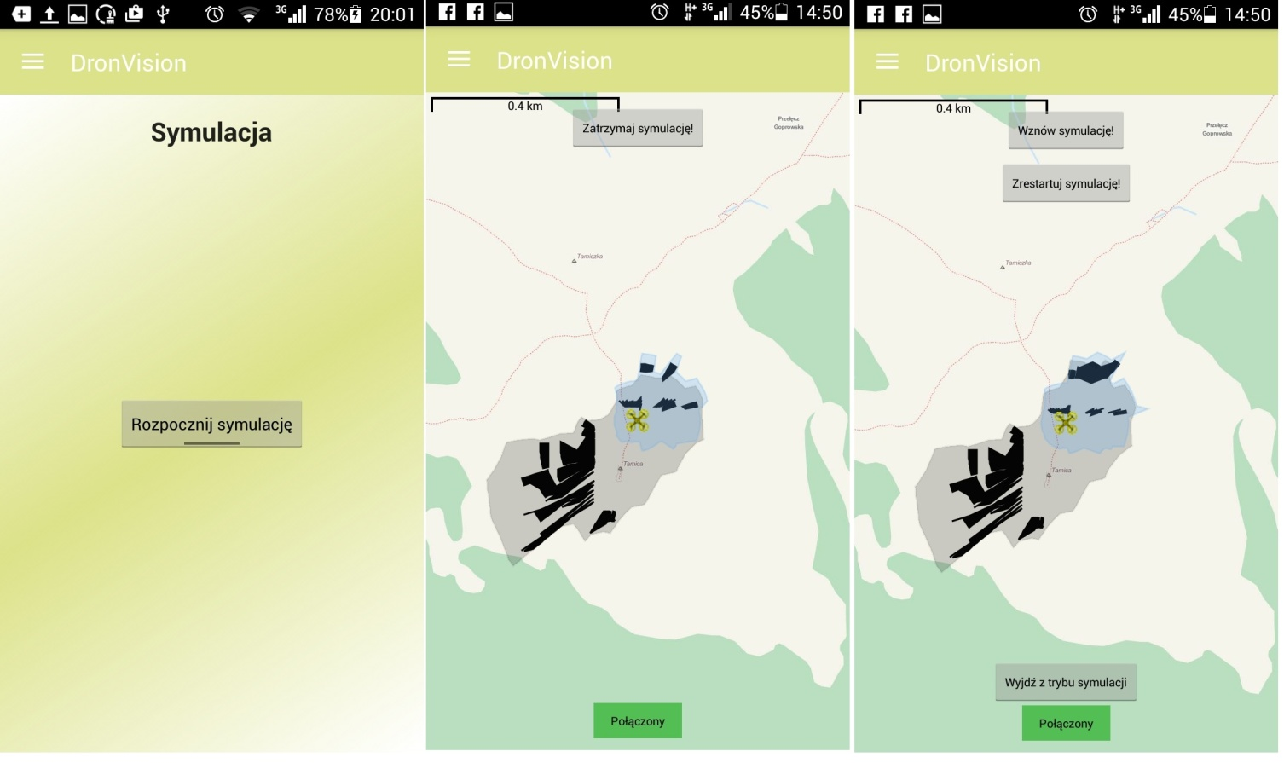

Rys. . Aplikacja DronVision - widoki symulacji

### Widoki dodatkowe

W ramach widoków dodatkowych, niezwiązanych bezpośrednio z funkcją wizualizacji obszaru przeszukanego, aplikacja zapewnia możliwość edycji ustawień konta takich jak adres email, imię, nazwisko, login, czy hasło oraz dostęp do widoków informacyjnych "O aplikacji" i "O autorze". Ze względu na ich niewielkie znaczenie dla merytorycznej części pracy, widoki te nie zostaną zaprezentowane.

## Testy

Ze względu na szeroki zakres pracy oraz brak dostępu do rzeczywistego drona testy miały charakter wysoce ograniczony. Były to głównie testy funkcjonalne oraz integracyjne przeprowadzane z wykorzystaniem techniki czarnej skrzynki. System został przetestowany na kilku obszarach Warszawy w trybie pieszym oraz mobilnym. Wyniki testów były zadowalające, jednak pokazały, że niektóre elementy aplikacji wymagają optymalizacji wydajnościowej. Stwierdzono, iż może mieć to związek z wykorzystaniem darmowej wersji serwera   
aplikacyjnego Wildfly zamiast wersji komercyjnej oraz jego uruchomienia na prywatnym komputerze zamiast na dedykowanej ku temu maszynie wirtualnej.

Dodatkowo, przy wykorzystaniu techniki białej skrzynki, przeprowadzono testy   
wydajnościowe polegające na pomiarze czasu przetwarzania poszczególnych metod wywoływanych podczas wyznaczania obszaru przeszukanego. Testy te wykazały niską wydajność metody odpowiadającej za aktualizację dziur w obszarze dotychczas przeszukanym, co   
pozwoliło na wprowadzenie poprawek, które skróciły czas przetwarzania niewydajnej   
metody.

Testy algorytmu przeprowadzono na danych symulacyjnych na obszarze polskiej   
części Bieszczad. Stwierdzono, iż algorytm prawidłowo rozpoznaje wzniesienia i spadki   
terenu oraz uwzględnia obiekty zasłaniające kamerze część terenu. Testy wykazały również prawidłowe funkcjonowanie algorytmu odpowiadającego za łączenie obszarów.

# Podsumowanie

Celem niniejszej pracy było opracowanie algorytmu umożliwiającego wizualizację obszaru przeszukanego przez bezzałogowe statki powietrzne, potocznie nazywane dronami, na podstawie zebranych danych geolokalizacyjnych obiektów i znajomości parametrów   
kamer oraz zaprojektowanie i implementacja systemu informatycznego realizującego tę  
funkcję.

W pierwszej części pracy zostały omówione aspekty teoretyczne związane z poruszaną problematyką. Zakres tematyczny pracy okazał się bardzo szeroki i wiązał się ze zgłębieniem takich tematów jak: geodezyjne powierzchnie odniesienia, numeryczne modele terenu i sposoby ich pozyskiwania, zasada działania systemu nawigacji satelitarnej GPS oraz różne sposoby określania wysokości nad Ziemią. Dogłębne zapoznanie się z tymi pojęciami pozwoliło na zdobycie wiedzy niezbędnej do realizacji dalszych etapów pracy.

Po części opisującej dziedzinę problemu dokonano analizy i porównania dostępnych na rynku technologii związanych z projektowanym rozwiązaniem. Przeanalizowano rodzaje aplikacji, dostępne platformy i narzędzia pozwalające na tworzenie oprogramowania. Zdecydowano się na konkretne sposoby komunikacji między elementami systemu oraz wybrano format przesyłanych danych. W dalszej części analizy skoncentrowano się na zadaniach,   
jakie projektowany system miał spełniać. Wynikiem tej części był logiczny model systemu opisujący sposób realizacji przez system postawionych wymagań, lecz abstrahujący   
od szczegółów implementacyjnych.

Aby umożliwić poprawne funkcjonowanie systemu konieczne było opracowanie   
algorytmu umożliwiającego wyznaczanie obszaru przeszukanego. W tym celu w pierwszej kolejności dokonano analizy wymagań i założeń związanych z algorytmem. Następnie   
podzielono algorytm na trzy części: algorytm wyznaczania otoczki obszaru przeszukanego, algorytm wyznaczania obszarów wewnątrz otoczki niezarejestrowanych przez kamerę   
oraz algorytm łączenia pojedynczych obszarów w całość. Pierwsze dwa algorytmy zostały opracowane z wykorzystaniem zasad heurystyki, podczas gdy do implementacji algorytmu łączącego obszary wykorzystano naukową teorię kształtów alfa oraz algorytm wyznaczania otoczki alfa-wklęsłej.

Kolejną fazą pracy po analizie i opracowaniu algorytmu było projektowanie systemu, które polegało na przekształceniu modelu analitycznego, czyli opisu systemu z punktu widzenia aktorów, zrozumiałego dla klienta, w model zawierający informację o wewnętrznej   
strukturze systemu, jego konfiguracji sprzętowej oraz sposobach jego realizacji. W efekcie   
w trakcie tego etapu powstały: modele struktury, opisujące statyczną budowę systemu, takie jak diagram komponentów, diagramy klas, czy diagram związków encji oraz modele zachowania, opisujące aspekty dynamiczne systemu, takie jak: diagramy aktywności i sekwencji. W ramach etapu projektowania stworzono również projekt interfejsu graficznego dla aplikacji   
wizualizującej.

Ostatnią część pracy stanowiła implementacja systemu oraz prezentacja rozwiązania, stanowiąca opis stworzonego systemu, z uwzględnieniem podziału na podsystemy oraz przegląd widoków aplikacji klienckiej, służącej do wizualizacji obszaru przeszukanego. Tę część pracy można potraktować jako swoistą instrukcję korzystania z aplikacji DronVision.

W efekcie powyższych działań zrealizowano postawione na początku tej pracy   
założenia i stworzono narzędzie współpracujące z bezzałogowymi statkami powietrznymi. Praca pozwoliła autorowi na znaczne poszerzenie swojej wiedzy w zakresie informatyki,   
matematyki, inżynierii oprogramowania, algorytmiki, geomatyki, geofizyki i w wielu innych aspektach, które ciężko przyporządkować do jednej kategorii.

# Bibliografia

1. **Farr Tom [i inni]** The Shuttle Radar Topography Mission [Dziennik] // Reviews of Geophysics - AN AGU JOURNAL. - 2007. - 2 : Tom 45.
2. **Banachowicz Andrzej** Elementy Geometryczne Elipsoidy Ziemskiej W Prace Wydziału Nawigacyjnego Akademii Morskiej w Gdyni [Online] // am.gdynia.pl. - 2006. - http://wn.am.gdynia.pl/pw/static/pdf.php?id_referat=277. - s. 17.
3. **Gotlib Dariusz, Iwaniak Adam i Olszewski Robert** GIS - Obszary zastosowań [Książka]. - Warszawa : Wydawnictwo Naukowe PWN, 2007.
4. **Izdebski Waldemar** Numeryczny Model Terenu [Online] // http://gisplay.pl/. - http://gisplay.pl/gis/numeryczny-model-terenu.html.
5. **Kąciecki Dominik** Bezzałogowe Statki Powierzne Drony [Online] // Witryna Wyższej Szkoły Społeczno-Ekonomicznej. - http://www.wsse-uczelnia.edu.pl/bezzalogowe-statki-powietrzne-drony.
6. **Knippers Richard** Reference surfaces for mapping [Online] // kartoweb. - 08 2009. - http://kartoweb.itc.nl/geometrics/Reference%20surfaces/refsurf.html.
7. Shuttle Radar Topography mission [Online] // Wikipedia. - https://pl.wikipedia.org/wiki/Shuttle_Radar_Topography_Mission.
8. Numeryczny model terenu [Online] // Wikipedia. - https://pl.wikipedia.org/wiki/Numeryczny_model_terenu.
9. **UNAVCO** The Geoid and Receiver Measurements [Online] // UNAVCO. - 10 12 2014. - https://www.unavco.org/education/resources/educational-resources/tutorial/geoid-gps-receivers.html.
10. **Uriasz Janusz** Powierzchnie odniesienia [Online] // uriasz.am. - http://uriasz.am.szczecin.pl/naw_bezp/Powierzchnie.html.
11. **Witold Fraczek** Mean Sea Level, GPS and the Geoid [Online] // esri. - 2013. - http://www.esri.com/news/arcuser/0703/geoid1of3.html.
12. **Wójcik Krystian** Działanie GPS [Online] // TechnologiaGPS. - http://www.technologiagps.org.pl/dzialanie-gps.htm
13. Wysokościomeirz barometryczny [Online] // Aircraft. - 18 02 2013. - http://aircraft.cba.pl/?p=366.
14. **iwierdza.net** Sztuczne satelity i prędkość kosmiczna [Online] // iwierdza. - 2006. - http://www.iwiedza.net/materialy/astr_m029.html.
15. **Janusz Śledziński** Niwelacja GPS [Online] // Geoforum.pl. - http://geoforum.pl/?menu=46813,46833,46921&link=gnss-krotki-wyklad-alfabet-gps-niwelacja-gps.
16. **MF Avionics** Nawigacja w lotnictwie - metody i przykłady [Online] // MF Avionics. - http://mfavionics.blogspot.com/2012/07/nawigacja-w-lotnictwie-metody-i-przykady.html.
17. **Górka, Michał.** Technika satelitarna w geofizyce. [Online] 2003. http://zasoby1.open.agh.edu.pl/dydaktyka/inzynieria_srodowiska/c_technika_satelitarna/gps.html.
18. **Krzaczyńska Maja.** Aplikacja mobilna, webowa, czy desktopowa? Co Wybrać? *EXACO Blog.* [Online] https://blog.exaco.pl/aplikacja-mobilna-webowa-czy-desktopowa-co-wybrac/.
19. **Nabożny Maciej.** Wstęp do Androida (SDK i NDK). *Maciej[CC].* [Online] http://www.mnabozny.pl/blog/wstep-do-androida-sdk-i-ndk/.
20. Android NDK. *Android Developers.* [Online] http://developer.android.com/intl/ru/tools/sdk/ndk/index.html.
21. *Apple Developer.* [Online] https://developer.apple.com/support/compare-memberships/
22. *Windows Mobile Developer.* [Online] https://dev.windows.com.
23. *Xamarin.* [Online] https://xamarin.com/.
24. **Marcin, Krzych.** Tworzenie Aplikacji Mobilnych - 3 możliwości: HTML5, natywna, czy hybryda? *KRZYMAR.NET.* [Online] http://krzymar.net/index.php/2014/06/24/tworzenie-aplikacji-mobilnych-3-mozliwosci-html5-natywna-hybryda/.
25. **Ilya, Gregorik.** *High Performance Browser Networking.* Sebastopol : O'Reilly Media, 2013.
26. **Podila, Pavan.** HTTP: The Protocol Every Web Developer Must Know - Part 1. *Envato Tuts+.* [Online] 08 04 2013. http://code.tutsplus.com/tutorials/http-the-protocol-every-web-developer-must-know-part-1--net-31177.
27. **Falkner, James.** Asynchronous Web Programming with HTML5 WebSockets and Java. *SlideShare.* [Online] 08 05 2013. http://www.slideshare.net/schtool/asynchronous-web-programming-with-html5-websockets-and-java.
28. **Krzywy, Edward.** Protokół WebSocket - Internet w czasie rzeczywistym. *CHIP.pl.* [Online] 03 01 2013. http://www.chip.pl/artykuly/technika/2013/01/protokol-websocket-internet-w-czasie-rzeczywistym.
29. **Ćmil, Michał, Matłoka, Michał i Marchioni, Francesco.** *Java EE 7 Development with WildFly.* Birmingham : PACKT, 2014.
30. **SOISK.** Model ISO/OSI i TCP/IP. *Systemy operacyjne i sieci komputerowe.* [Online] http://www.soisk-me.pl/klasa-iv-sieci/model-iso-osi-i-tcp-ip?showall=&limitstart=.
31. **Lindo, Sean.** XML vs. JSON - A Primer. *ProgrammableWeb.* [Online] 07 11 2013. http://www.programmableweb.com/news/xml-vs.-json-primer/how-to/2013/11/07.
32. **Yarpo, Patryk.** JSON - format wymiany danych. *Blog Webdeveloperski Patryk Yarpo.* [Online] 06 03 2011. http://www.yarpo.pl/2011/03/06/json-jako-format-wymiany-danych/.
33. **Jędrzejewski, Adam.** JSON - lekka alternatywa dla XML. *DAJP Programmers Group.* [Online] 10 10 2016. http://www.dajp.org/blog/3-dajp/9-json.html.
34. **Stowarzyszenie OpenStreetMap.** Portal polskiej społeczności OpenStreetMap. *OpenStreetMap Polska.* [Online] http://openstreetmap.org.pl/
35. WikiProject. [Online] http://wiki.openstreetmap.org/wiki/Comparision_Google_services_-_OSM.
36. **Wnuk, Paweł.** *Inzynieria Oprogramowania Preskrypt.* Warszawa : Politechnika Warszawska, 2011.
37. **Muszyńska Karolina.** Wprowadzenie do analizy systemów informacyjnych. [Online] iiwz.wneiz.pl/karolina/Pliki/wstepA.doc.
38. Diagram komponentów. *Projektowanie Systemów Komputerowych notatki w internecie AGH.* [Online] http://brasil.cel.agh.edu.pl/~09sbfraczek/diagram-komponentow,1,17.html.
39. System wizyjny. *Wikipedia.* [Online] https://pl.wikipedia.org/wiki/System_wizyjny.
40. Geolokalizacja. *Wikipedia.* [Online] https://pl.wikipedia.org/wiki/Geolokalizacja.
41. Triangulacja. *Wikipedia.* [Online] https://pl.wikipedia.org/wiki/Triangulacja_(matematyka)
42. Triangulacja Delaunay. *Wikipedia.* [Online] https://pl.wikipedia.org/wiki/Triangulacja_Delone
43. **Aitchison, Alastair.** Alpha Shapes and Concave Hulls. [Online] 2011. https://alastaira.wordpress.com/2011/03/22/alpha-shapes-and-concave-hulls/.
44. **Grosso, Eric.** Concave hull based on JTS. [Online] http://www.rotefabrik.free.fr/concave_hull/.
45. Alpha shape. *Wikipedia.* [Online] https://en.wikipedia.org/wiki/Alpha_shape
46. **Szawdyński, Piotr.** Klasy problemów NP. *Serwis programistyczny C/C++.* [Online] http://cpp0x.pl/kursy/Teoria-w-Informatyce/Zlozonosc-obliczeniowa/Klasy-problemow-NP/430.
47. **Asaeedi, Saeed, Didehvar, Farzad i Mohades, Ali.** Alpha-Concave Hull, a Generalization of Convex Hull. *Cornell University Library.* [Online] https://arxiv.org/ftp/arxiv/papers/1309/1309.7829.pdf.
48. **Galton, Antony i Duckham, Matt.** What is the region occupied by a set of points? *Geographic Information Science.* 2006, Tom Springer, strony 81-98.
49. **Moreira, Adriano i Yasmina Santos, Maribel.** *Concave hull: A k-nearest neighbours approach for the computation of the region occupied by a set of points.* 2007.
50. **Marjan, Celikik.** Aplha shapes. *Max Planck Institute for Informatics.* [Online] http://people.mpi-inf.mpg.de/~jgiesen/tch/sem06/Celikik.pdf.
51. **Czekaj, Wiesław, Idus, Tomasz i Bogacz, Marcin.** Geometria obliczeniowa. *riad.pl.edu.pl.* [Online] http://riad.pk.edu.pl/~zk/GO_LAB_00/triangulacja/ram_v.htm.

# Lista załączników

1. **Załącznik nr 1** **-** Diagram klas części serwerowej
2. **Załącznik nr 2** **-** Diagram klas aplikacji klienckiej DronVision
3. **Załącznik nr 3** **-** Projekt interfejsu graficznego aplikacji DronVision
4. **Załącznik nr 4** **-** Diagram komponentów
5. **Załącznik nr 5** **-** Diagram związków encji
6. **Załącznik nr 6** **-** Diagram aktywności - Dron - Zmień położenie
7. **Załącznik nr 7** **-** Diagram aktywności - Użytkownik aplikacji wizualizującej -   
   Oglądaj wizualizację
8. **Załącznik nr 8** **-** Diagram aktywności - Użytkownik aplikacji wizualizującej -   
   Edytuj preferencje
9. **Załącznik nr 9** **-** Diagram aktywności - Użytkownik aplikacji wizualizującej -   
   Przeglądaj historię wizualizacji
10. **Załącznik nr 10** **-** Diagram aktywności - Użytkownik aplikacji wizualizującej -   
    Oglądaj symulację
11. **Załącznik nr 11** **-** Diagram sekwencji - DronTracker - Zmiana położenia
12. **Załącznik nr 12** **-** Diagram sekwencji - DronServer - Nowa wiadomość   
    od DronTracker'a
13. **Załącznik nr 13** **-** Diagram sekwencji - DronVision - Nowa wiadomość   
    wizualizująca